PERFIL DE HUMOR DE ATLETAS DE HANDEBOL DE ELITE NA ÚLTIMA SEMANA DE PRÉ-TEMPORADA: MONITORAMENTO DAS SEIS DIMENSÕES DO BRUMS DO GRUPO AO ATLETA
RESUMO
O monitoramento do humor é um indicador prático do bem-estar e da prontidão do atleta. O objetivo deste estudo foi avaliar o perfil de humor de atletas de handebol de elite na última semana de pré-temporada, caracterizando e comparando as seis dimensões do BRUMS, do nível do grupo ao do atleta. Vinte e sete atletas do sexo masculino responderam ao BRUMS-24 duas vezes ao dia (pré e pós-treino) durante sete dias, totalizando 456 observações. Os escores foram convertidos em escores T (M = 50; DP = 10) e as comparações intra-grupo (Dia 1 vs. Dia 7; pré vs. pós) foram testadas por MANOVA de medidas repetidas, complementada por estatística não paramétrica (Shapiro-Wilk, Friedman, Wilcoxon, ρ de Spearman), pós-teste do modelo misto, coeficiente de correlação intraclasse (ICC), Índice de Mudança Confiável (RCI) individual, classificação nos seis perfis de humor e decomposição sinal–ruído. Resultados: a comparação Dia 1 → Dia 7 foi multivariadamente significativa (Wilks λ = 0,283; F(6,15) = 6,32; p = 0,002; η²ₚ = 0,72), com deterioração concentrada no eixo energia–fadiga — vigor (η²ₚ = 0,49; d = -0,95) e fadiga (η²ₚ = 0,35; d = +0,72). O vigor cai de forma mais acentuada no início do microciclo e a fadiga sobe mais ao final, cruzando-se no Dia 2 e invertendo-se no Dia 7. A prevalência de perfis mudou (χ² = 14,58; p = 0,012): o iceberg caiu e o perfil de fadiga subiu. No nível individual, a fadiga foi a única dimensão a piorar de forma confiável na maioria (52%). Conclusão: o perfil de humor migrou da prontidão (iceberg) para a fadiga funcional; o vigor e a fadiga são as dimensões mais sensíveis, o que fundamenta um monitoramento individualizado e referenciado à linha de base.
Palavras-chave: humor; BRUMS; handebol; monitoramento do atleta; fadiga; bem-estar psicológico.
1 INTRODUÇÃO
1.1 Monitoramento do humor no esporte de elite
As organizações esportivas de alto rendimento demonstram, cada vez mais, o compromisso de proteger o bem-estar psicológico dos atletas ao mesmo tempo em que buscam maximizar o desempenho, sendo comum o uso de algum indicador psicológico para rastrear o bem-estar e o risco de problemas de saúde mental (ROHLFS et al., 2023). Avaliações regulares do humor têm demonstrado, ao longo de décadas, utilidade preditiva tanto para o bem-estar quanto para o desempenho esportivo (SAW; MAIN; GASTIN, 2016; LOCHBAUM et al., 2021). O humor é definido como um conjunto de sentimentos, de natureza efêmera, que variam em intensidade e duração e geralmente envolvem mais de uma emoção; diferentemente das emoções, os estados de humor são menos intensos, mais duradouros e nem sempre possuem um gatilho específico, variando em valência e ativação (DE MIRANDA ROHLFS et al., 2025).
O instrumento mais utilizado para essa finalidade é a Brunel Mood Scale (BRUMS), derivada abreviada do Profile of Mood States (POMS), que mensura seis dimensões — tensão, depressão, raiva, vigor, fadiga e confusão — em 24 itens de rápida aplicação e reaplicação, com sólidas propriedades psicométricas e sucessivas validações transculturais, incluindo a versão brasileira (ROHLFS et al., 2008; TERRY; LANE; FOGARTY, 2003; ROHLFS et al., 2023; LEW et al., 2023). O perfilamento do humor — em que os escores do indivíduo são comparados a dados normativos para gerar um perfil gráfico — é amplamente utilizado como triagem de bem-estar e prontidão (DE MIRANDA ROHLFS et al., 2025).
1.2 Perfis de humor e a lacuna do monitoramento em microciclos
Para além dos escores isolados, Morgan (1985) descreveu o “perfil iceberg” — vigor elevado sobre dimensões negativas baixas — como assinatura de prontidão. Abordagens recentes formalizaram seis perfis prototípicos de humor, replicados em grandes amostras internacionais: iceberg, Everest invertido, iceberg invertido, submerso, barbatana de tubarão e superfície (PARSONS-SMITH; TERRY; MACHIN, 2017; HAN; PARSONS-SMITH; TERRY, 2020; TERRY et al., 2021). O handebol de quadra é uma modalidade coletiva intermitente e de alta intensidade, cujo microciclo pré-competitivo concentra a carga que antecede a competição (KARCHER; BUCHHEIT, 2014; MICHALSIK; MADSEN; AAGAARD, 2013). Apesar da ampla adoção da BRUMS, faltam descrições detalhadas — dimensão a dimensão e do grupo ao sujeito — do comportamento do humor nesse período, inclusive de quando e onde, ao longo dos dias e dentro do dia, o vigor cai e a fadiga sobe.
1.3 Objetivos e hipóteses
O objetivo geral foi avaliar o perfil de humor de atletas de handebol de elite na última semana de pré-temporada, caracterizando e comparando o comportamento das seis dimensões do BRUMS e da Perturbação Total do Humor (PTH), do nível do grupo ao nível do sujeito. Como objetivos específicos, buscou-se: (i) caracterizar exploratoriamente cada dimensão; (ii) comparar, no grupo, a resposta Dia 1 → Dia 7 e pré → pós em escores T, identificando as dimensões mais sensíveis e os dias e momentos de maior variação; (iii) analisar a estrutura de correlação entre as dimensões; (iv) descrever a prevalência e a transição dos perfis de humor; e (v) quantificar, no sujeito, a mudança confiável (RCI) e a razão sinal–ruído das medidas.
Formularam-se quatro hipóteses: (H1) a deterioração concentra-se no eixo energia–fadiga (vigor ↓, fadiga ↑), com magnitude média a grande, enquanto as dimensões negativas de valência não fadiga permanecem estáveis por efeito de piso; (H2) o perfil de humor migra do iceberg para o perfil de fadiga (barbatana de tubarão); (H3) o afeto negativo acopla-se à fadiga somente sob carga acumulada; e (H4) a resposta é heterogênea entre atletas, exigindo interpretação individualizada.
2 MATERIAIS E MÉTODOS
2.1 Participantes
Participaram 27 atletas de handebol do sexo masculino de nível competitivo, avaliados em condições ecológicas de treinamento durante o microciclo pré-competitivo (21–27 de abril de 2024). A distribuição por posição consta na Tabela 1 e a caracterização antropométrica na Tabela 2. Todos os procedimentos seguiram a Declaração de Helsinque, com consentimento informado.
Tabela 1 – Distribuição demográfica e situacional da amostra (n = 27).
Fonte | Grupo | n | %
Sexo | Masculino | 27 | 100,0
Posição | Armador | 11 | 40,7
 | Ala | 9 | 33,3
 | Pivô | 4 | 14,8
 | Goleiro | 3 | 11,1
Total | Todos | 27 | 100,0
Fonte: dados da pesquisa (2026).
Tabela 2 – Caracterização antropométrica e de experiência da amostra (n = 27).
Variável | Média | DP | IC95% | Mín–Máx
Idade (anos) | 22,0 | 3,8 | 20,5–23,5 | 17,0–38,0
Estatura (cm) | 182,5 | 6,5 | 179,8–185,2 | 170,8–200,0
Massa corporal (kg) | 85,8 | 15,7 | 79,3–92,3 | 58,8–132,6
Percentual de gordura | 11,6 | 5,3 | 9,4–13,8 | 5,0–25,0
Experiência na modalidade (anos) | 10,5 | 3,8 | 9,0–12,0 | 6,0–23,0
Fonte: dados da pesquisa (2026).
2.2 Medida do humor
O humor foi avaliado pela BRUMS-24: 24 itens em escala Likert de 0 (“nada”) a 4 (“extremamente”), em seis subescalas de 0 a 16 pontos (tensão, depressão, raiva, vigor, fadiga e confusão); escores mais altos indicam maior nível da dimensão. A PTH resume o perfil: PTH = tensão + depressão + raiva + fadiga + confusão − vigor. A consistência interna (alfa de Cronbach) variou de 0,43 a 0,87 (Tabela 3). Para a interpretação normativa e a classificação de perfis, os escores foram convertidos em escores T (M = 50; DP = 10).
2.3 Procedimentos
O BRUMS foi autoaplicado por formulário eletrônico com carimbo de data/hora, duas vezes por dia de treino — a primeira resposta como pré e a última como pós —, ao longo de sete dias, totalizando 456 observações válidas. A Figura 1 sintetiza o framework das coletas.
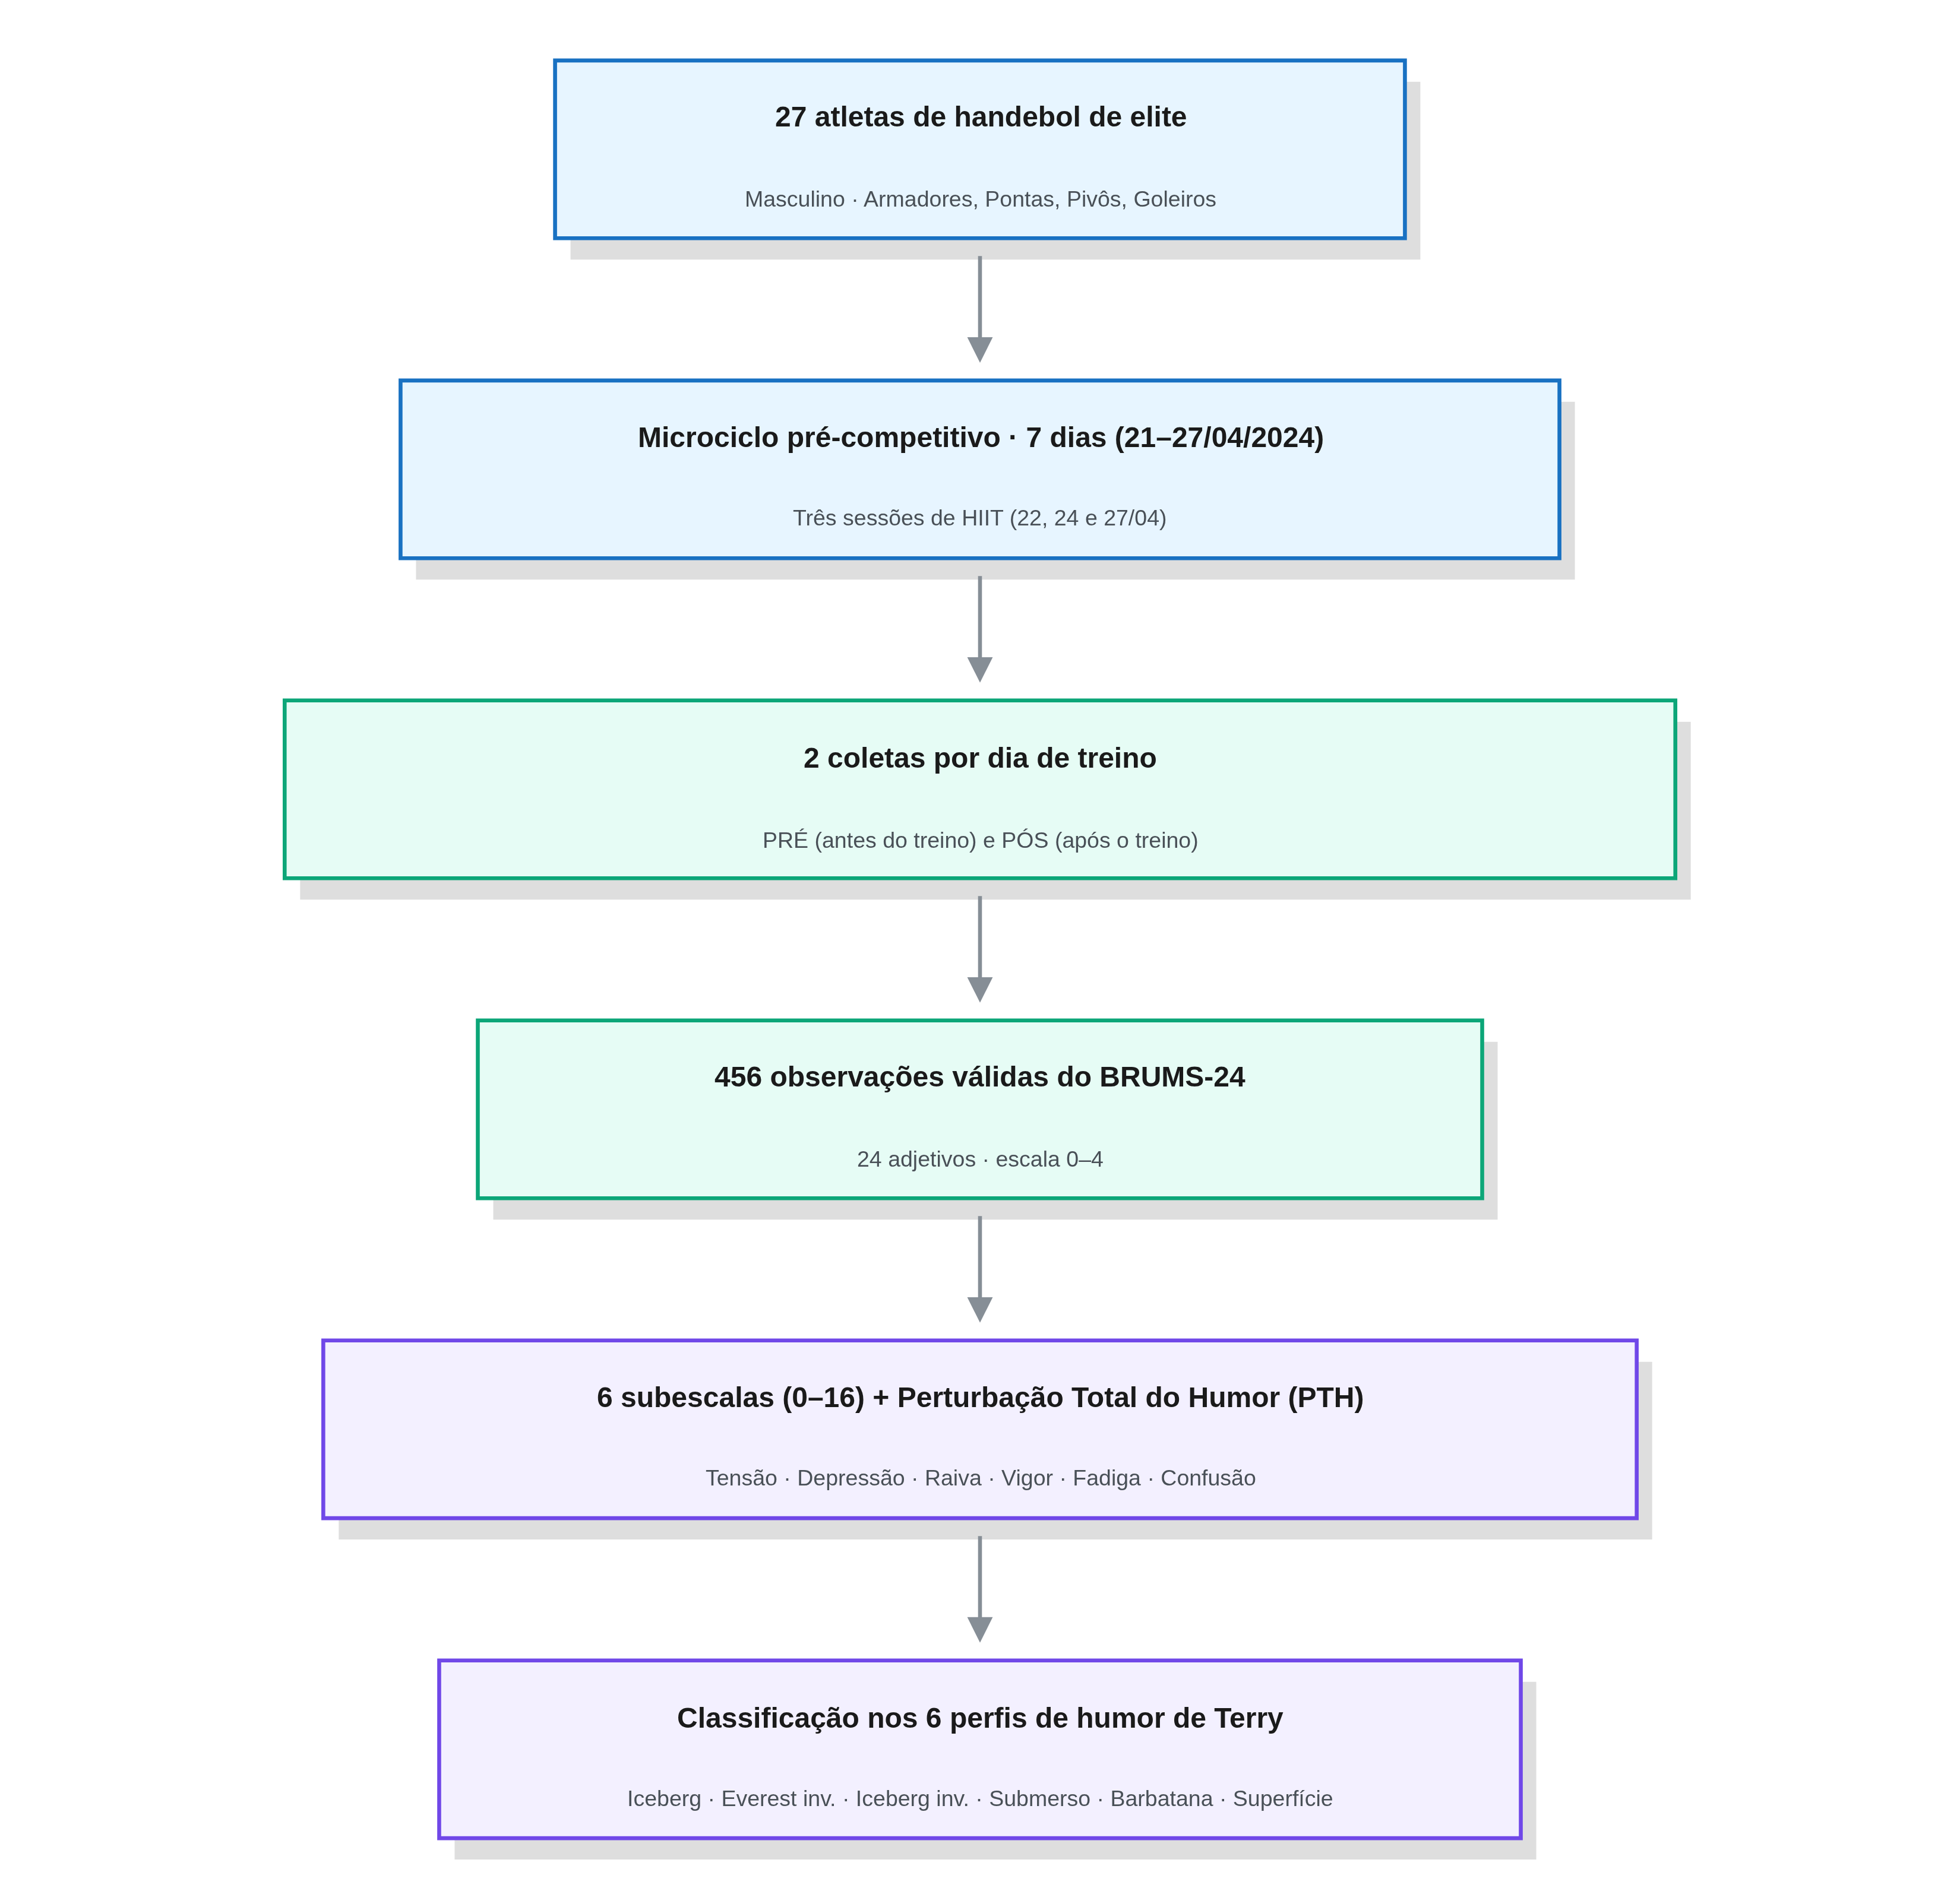
Figura 1 – Framework das coletas: da amostra e do microciclo às observações do BRUMS, às subescalas e à classificação de perfis.
Fonte: elaboração dos autores (2026).
2.4 Análise de dados
A normalidade foi verificada por Shapiro-Wilk e inspeção de histogramas, diagramas de caixa e dispersão. Como todas as dimensões violaram a normalidade (p < 0,001), com efeito de piso nas negativas, os dados não foram transformados (NEVILL; LANE, 2007) e adotaram-se procedimentos não paramétricos. Reportou-se descritiva (média, DP, amplitude, percentis, escore T), confiabilidade (alfa de Cronbach), coeficiente de variação entre atletas e intraindividual, e correlação de Spearman (ρ). As comparações intra-grupo (Dia 1 vs. Dia 7; pré vs. pós) usaram MANOVA de medidas repetidas em escores T (Wilks λ, F, η²ₚ), com testes univariados e Wilcoxon. A variação ao longo dos sete dias foi testada por Friedman com W de Kendall e por pós-teste das médias marginais de um modelo misto (Tukey/Holm); a consistência das medidas repetidas, por ICC(2,1) e ICC(2,k). A magnitude seguiu d de Cohen (0,20; 0,50; 0,80) e η²ₚ (0,01; 0,06; 0,14). No nível do sujeito, calculou-se o RCI (JACOBSON; TRUAX, 1991), com |RCI| ≥ 1,96. A confiabilidade de uma medida, o erro típico e a mínima mudança detectável foram estimados por decomposição da variância (HOPKINS, 2000). Cada observação foi classificada nos seis perfis de humor por proximidade aos protótipos em escores T, com a mudança de prevalência testada por qui-quadrado. Adotou-se α = 0,05, com análises em Python (pandas, SciPy, statsmodels).
3 RESULTADOS
3.1 Triagem de dados e análise descritiva exploratória
O teste de Shapiro-Wilk rejeitou a normalidade em todas as dimensões (p < 0,001; Tabela 4), com as negativas concentradas no piso. A descritiva geral, a confiabilidade e as intercorrelações constam na Tabela 3; o vigor e a fadiga concentram a variabilidade informativa, enquanto as negativas têm medianas baixas e coeficientes de variação inflados pelo efeito de piso (Tabela 5).
Tabela 3 – Descritivas, confiabilidade e intercorrelações das seis dimensões do BRUMS (456 observações).
Dimensão | M | DP | Amplitude | Escore T | α | 2 | 3 | 4 | 5 | 6
1 Vigor | 5,70 | 3,12 | 0–15 | 32–80 | 0,68 | -0,42* | +0,14 | -0,27* | -0,20* | -0,11
2 Fadiga | 5,64 | 3,89 | 0–16 | 35–77 | 0,80 | — | -0,06 | +0,42* | +0,33* | +0,14
3 Tensão | 1,39 | 1,84 | 0–8 | 42–86 | 0,43 | — | — | +0,25* | +0,16* | +0,31*
4 Depressão | 1,00 | 2,31 | 0–16 | 46–115 | 0,85 | — | — | — | +0,47* | +0,47*
5 Raiva | 1,60 | 2,73 | 0–15 | 44–99 | 0,87 | — | — | — | — | +0,26*
6 Confusão | 0,45 | 1,19 | 0–9 | 46–122 | 0,65 | — | — | — | — | —
* p < 0,001 (Spearman). Amplitude = escore bruto 0–16; Escore T referenciado à amostra (M = 50; DP = 10).
Fonte: dados da pesquisa (2026).
Tabela 4 – Normalidade (Shapiro-Wilk), assimetria e consistência (ICC) por dimensão.
Dimensão | W | p | Assimetria | ICC(2,1) | ICC(2,k) | Consistência
Vigor | 0,974 | < 0,001 | +0,03 | 0,57 | 0,90 | moderada
Fadiga | 0,949 | < 0,001 | +0,59 | 0,69 | 0,94 | moderada
Tensão | 0,766 | < 0,001 | +1,43 | 0,67 | 0,93 | moderada
Depressão | 0,489 | < 0,001 | +3,63 | 0,79 | 0,96 | boa
Raiva | 0,657 | < 0,001 | +2,06 | 0,37 | 0,81 | pobre
Confusão | 0,440 | < 0,001 | +3,73 | 0,50 | 0,87 | pobre
Fonte: dados da pesquisa (2026).
Tabela 5 – Coeficiente de variação entre atletas e intraindividual, por dimensão.
Dimensão | CV entre atletas (%) | CV intraindividual (%)
Vigor | 44 | 36
Fadiga | 60 | 49
Tensão | 113 | 108
Depressão | 177 | 134
Raiva | 114 | 144
Confusão | 171 | 175
PTH excluída por assumir valores ≤ 0.
Fonte: dados da pesquisa (2026).
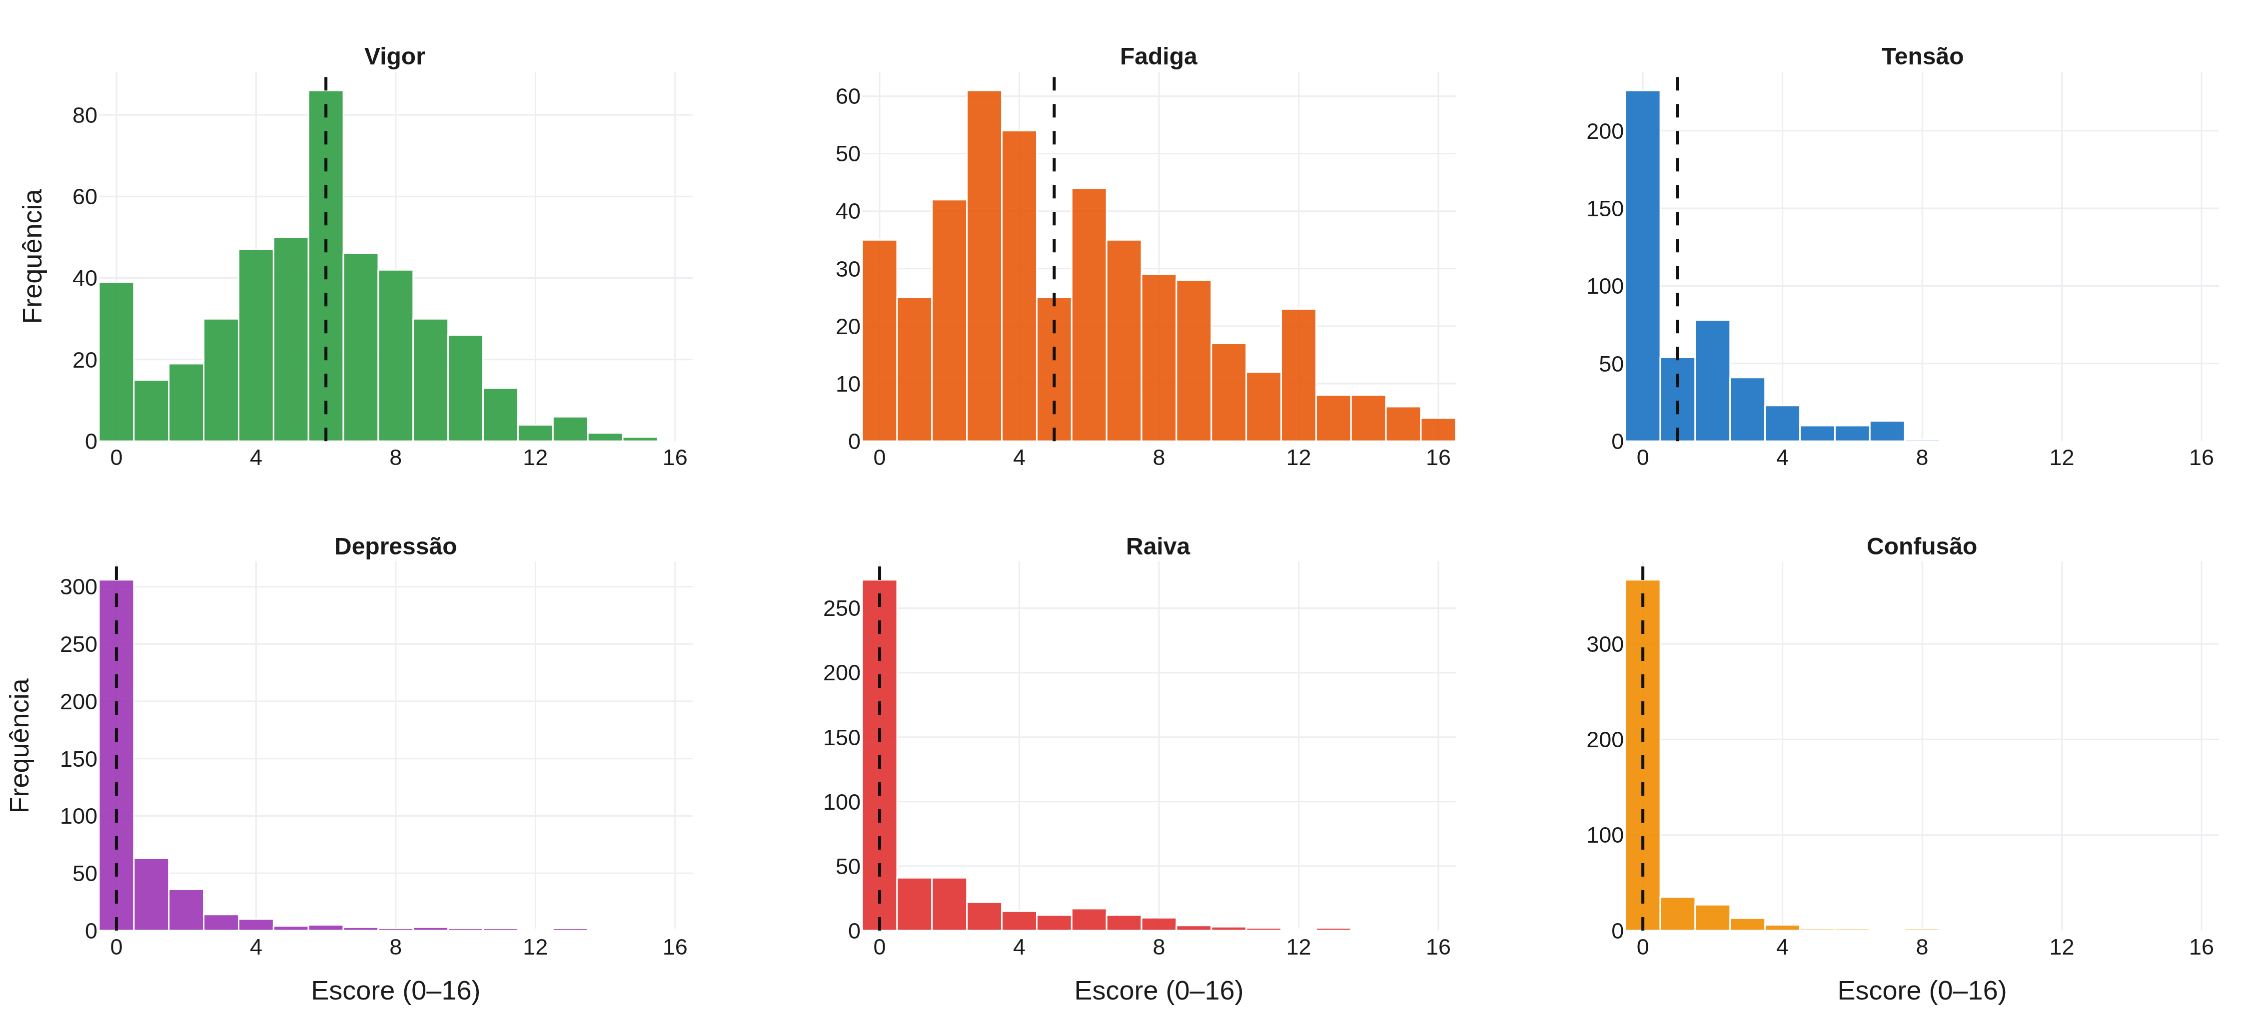
Figura 2 – Distribuição de frequências das seis dimensões do BRUMS (linha tracejada = mediana).
Fonte: elaboração dos autores (2026).
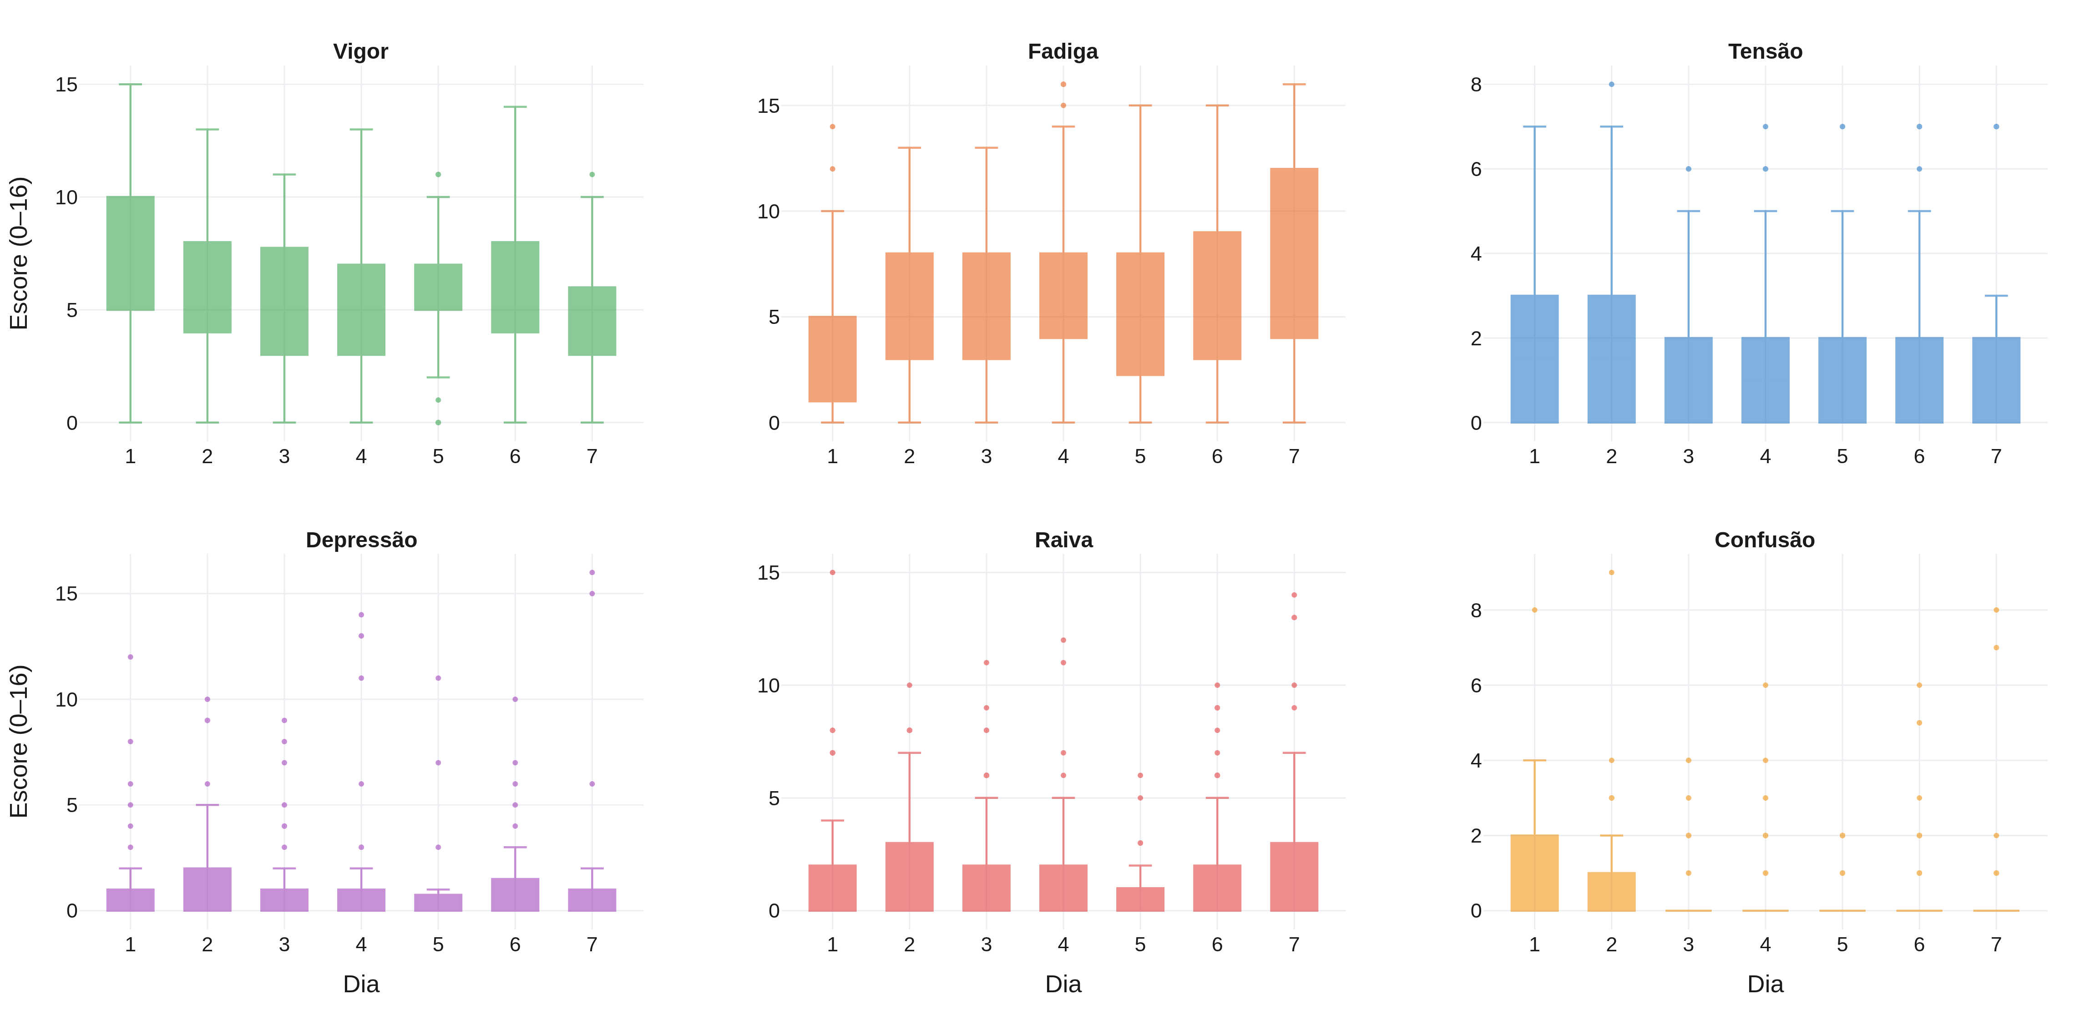
Figura 3 – Diagramas de caixa das seis dimensões por dia.
Fonte: elaboração dos autores (2026).
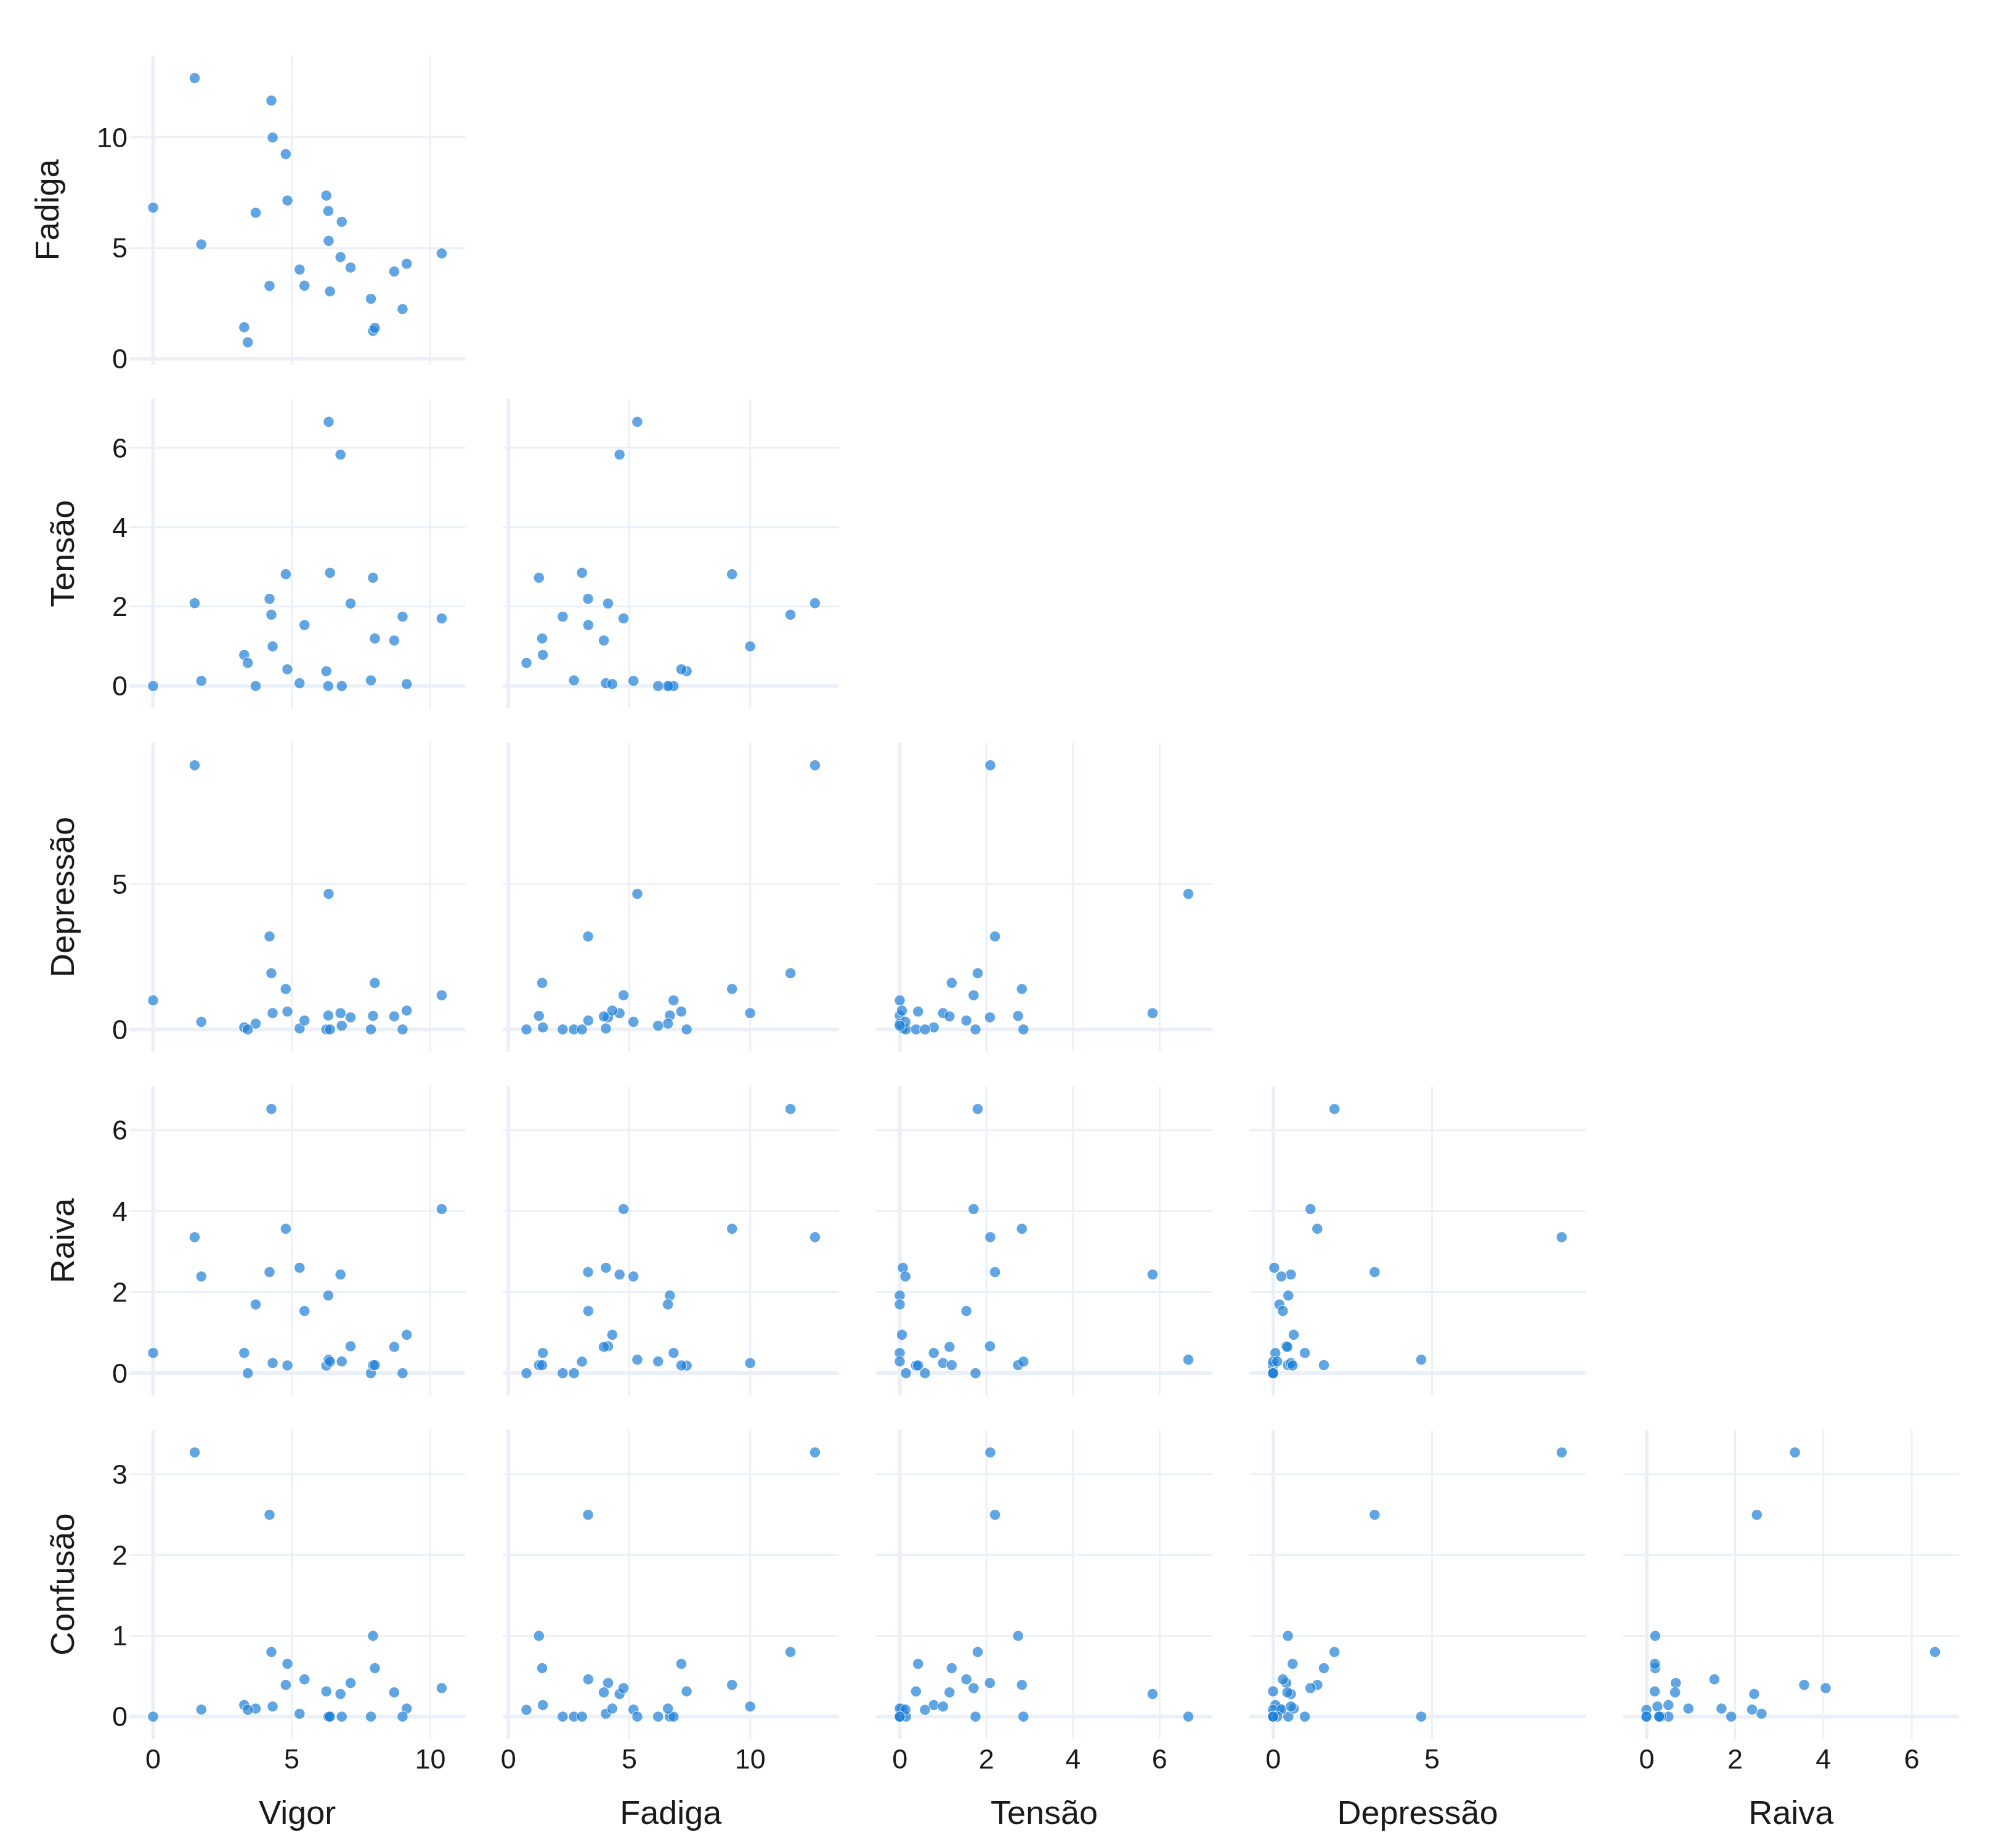
Figura 4 – Matriz de dispersão entre as seis dimensões (médias semanais por atleta).
Fonte: elaboração dos autores (2026).
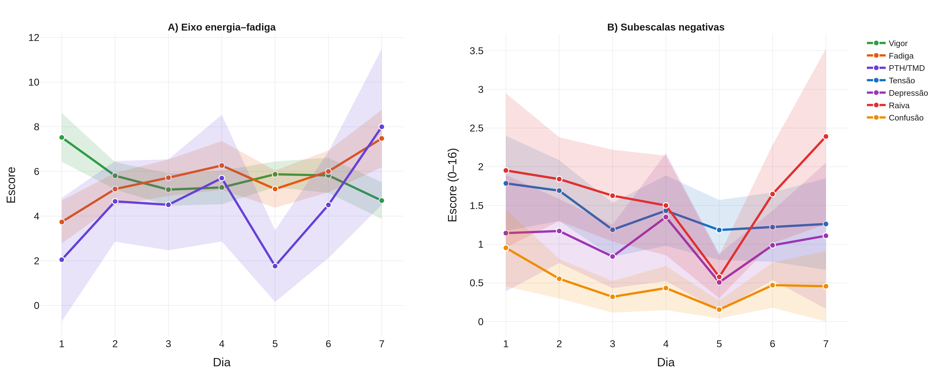
Figura 5 – Trajetória das dimensões ao longo da semana (médias diárias; áreas sombreadas = IC95%).
Fonte: elaboração dos autores (2026).
3.2 Perfil de humor e comparações intra-grupo (Dia 1 vs. Dia 7 e pré vs. pós)
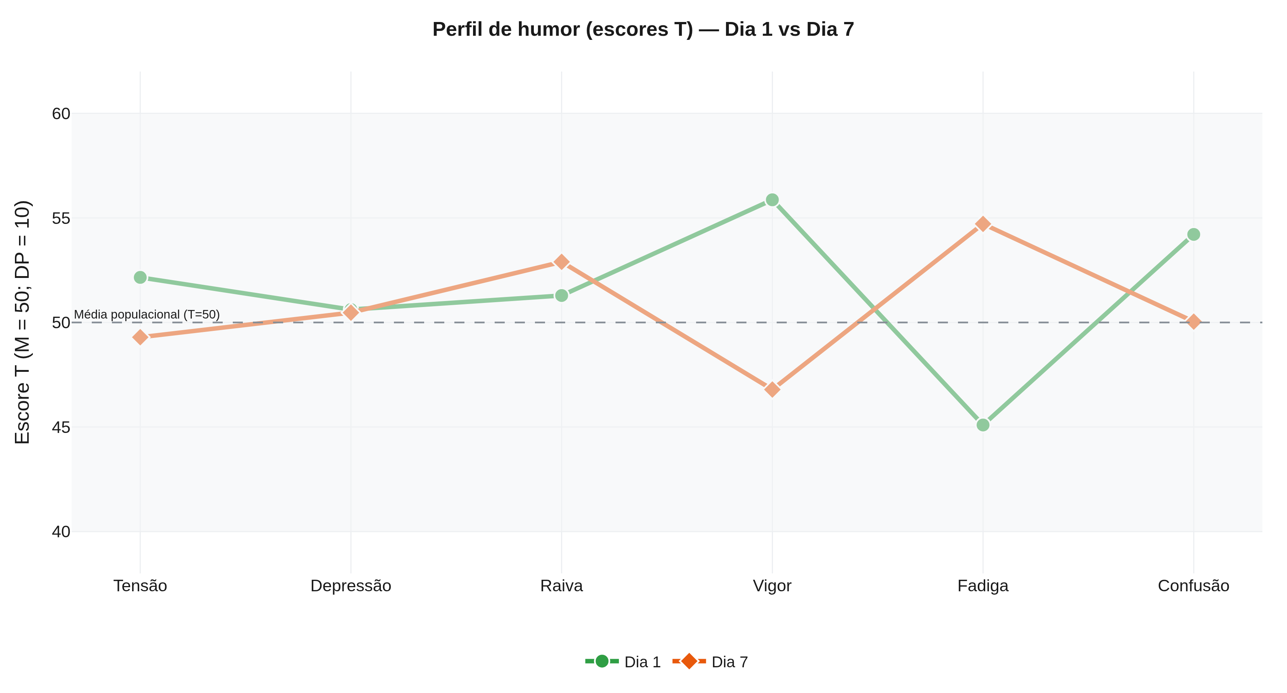
Figura 6 – Perfil de humor em escores T (M = 50; DP = 10) no Dia 1 e no Dia 7.
Fonte: elaboração dos autores (2026).
No Dia 1 o grupo apresenta assinatura próxima do iceberg — vigor acima da média populacional (T = 56,2) e fadiga abaixo (T = 46,4) —, invertendo-se no Dia 7 (Figura 6). A MANOVA de medidas repetidas confirmou diferença multivariada significativa (Wilks λ = 0,283; F(6,15) = 6,32; p = 0,002; η²ₚ = 0,72, grande); os testes univariados (Tabela 6) localizam o efeito no vigor (F = 19,15; p = < 0,001; d = -0,95; η²ₚ = 0,49) e na fadiga (F = 10,98; p = 0,003; d = +0,72; η²ₚ = 0,35).
Tabela 6 – Comparação Dia 1 → Dia 7 das seis dimensões em escores T (MANOVA de medidas repetidas; n = 21).
Dimensão | D1 M | D1 DP | D7 M | D7 DP | F | p | d | η²ₚ
Tensão | 54,1 | 11,7 | 47,5 | 9,1 | 7,28 | 0,014* | -0,59 | 0,267
Depressão | 50,1 | 7,3 | 51,2 | 14,5 | 0,23 | 0,640 | +0,10 | 0,011
Raiva | 53,2 | 12,1 | 53,6 | 14,8 | 0,01 | 0,920 | +0,02 | 0,001
Vigor | 56,2 | 10,3 | 46,1 | 8,5 | 19,15 | < 0,001* | -0,95 | 0,489
Fadiga | 46,4 | 8,2 | 54,7 | 11,9 | 10,98 | 0,003* | +0,72 | 0,354
Confusão | 55,4 | 13,6 | 50,5 | 13,9 | 4,38 | 0,049* | -0,46 | 0,179
Escores T. MANOVA: Wilks λ = 0,283; F(6,15) = 6,32; p = 0,002; η²ₚ = 0,72. * p < 0,05.
Fonte: dados da pesquisa (2026).
A resposta aguda pré → pós também foi multivariadamente significativa (Wilks λ = 0,423; F(6,21) = 4,77; p = 0,003; η²ₚ = 0,58), com o vigor caindo e a fadiga e a PTH subindo a cada sessão (Tabela 7; Figura 7).
Tabela 7 – Resposta aguda pré → pós das seis dimensões em escores T (n = 27).
Dimensão | Pré M | Pré DP | Pós M | Pós DP | F | p | d | η²ₚ
Tensão | 50,3 | 8,8 | 51,1 | 10,3 | 1,15 | 0,293 | +0,21 | 0,042
Depressão | 49,8 | 7,3 | 51,4 | 10,2 | 4,06 | 0,054 | +0,39 | 0,135
Raiva | 49,2 | 6,3 | 49,9 | 7,1 | 0,53 | 0,474 | +0,14 | 0,020
Vigor | 51,7 | 8,9 | 47,9 | 8,0 | 14,80 | < 0,001* | -0,74 | 0,363
Fadiga | 47,1 | 7,9 | 51,0 | 9,6 | 9,71 | 0,004* | +0,60 | 0,272
Confusão | 50,5 | 7,2 | 50,1 | 6,6 | 0,20 | 0,660 | -0,09 | 0,008
Escores T. MANOVA: Wilks λ = 0,423; F(6,21) = 4,77; p = 0,003; η²ₚ = 0,58. * p < 0,05.
Fonte: dados da pesquisa (2026).
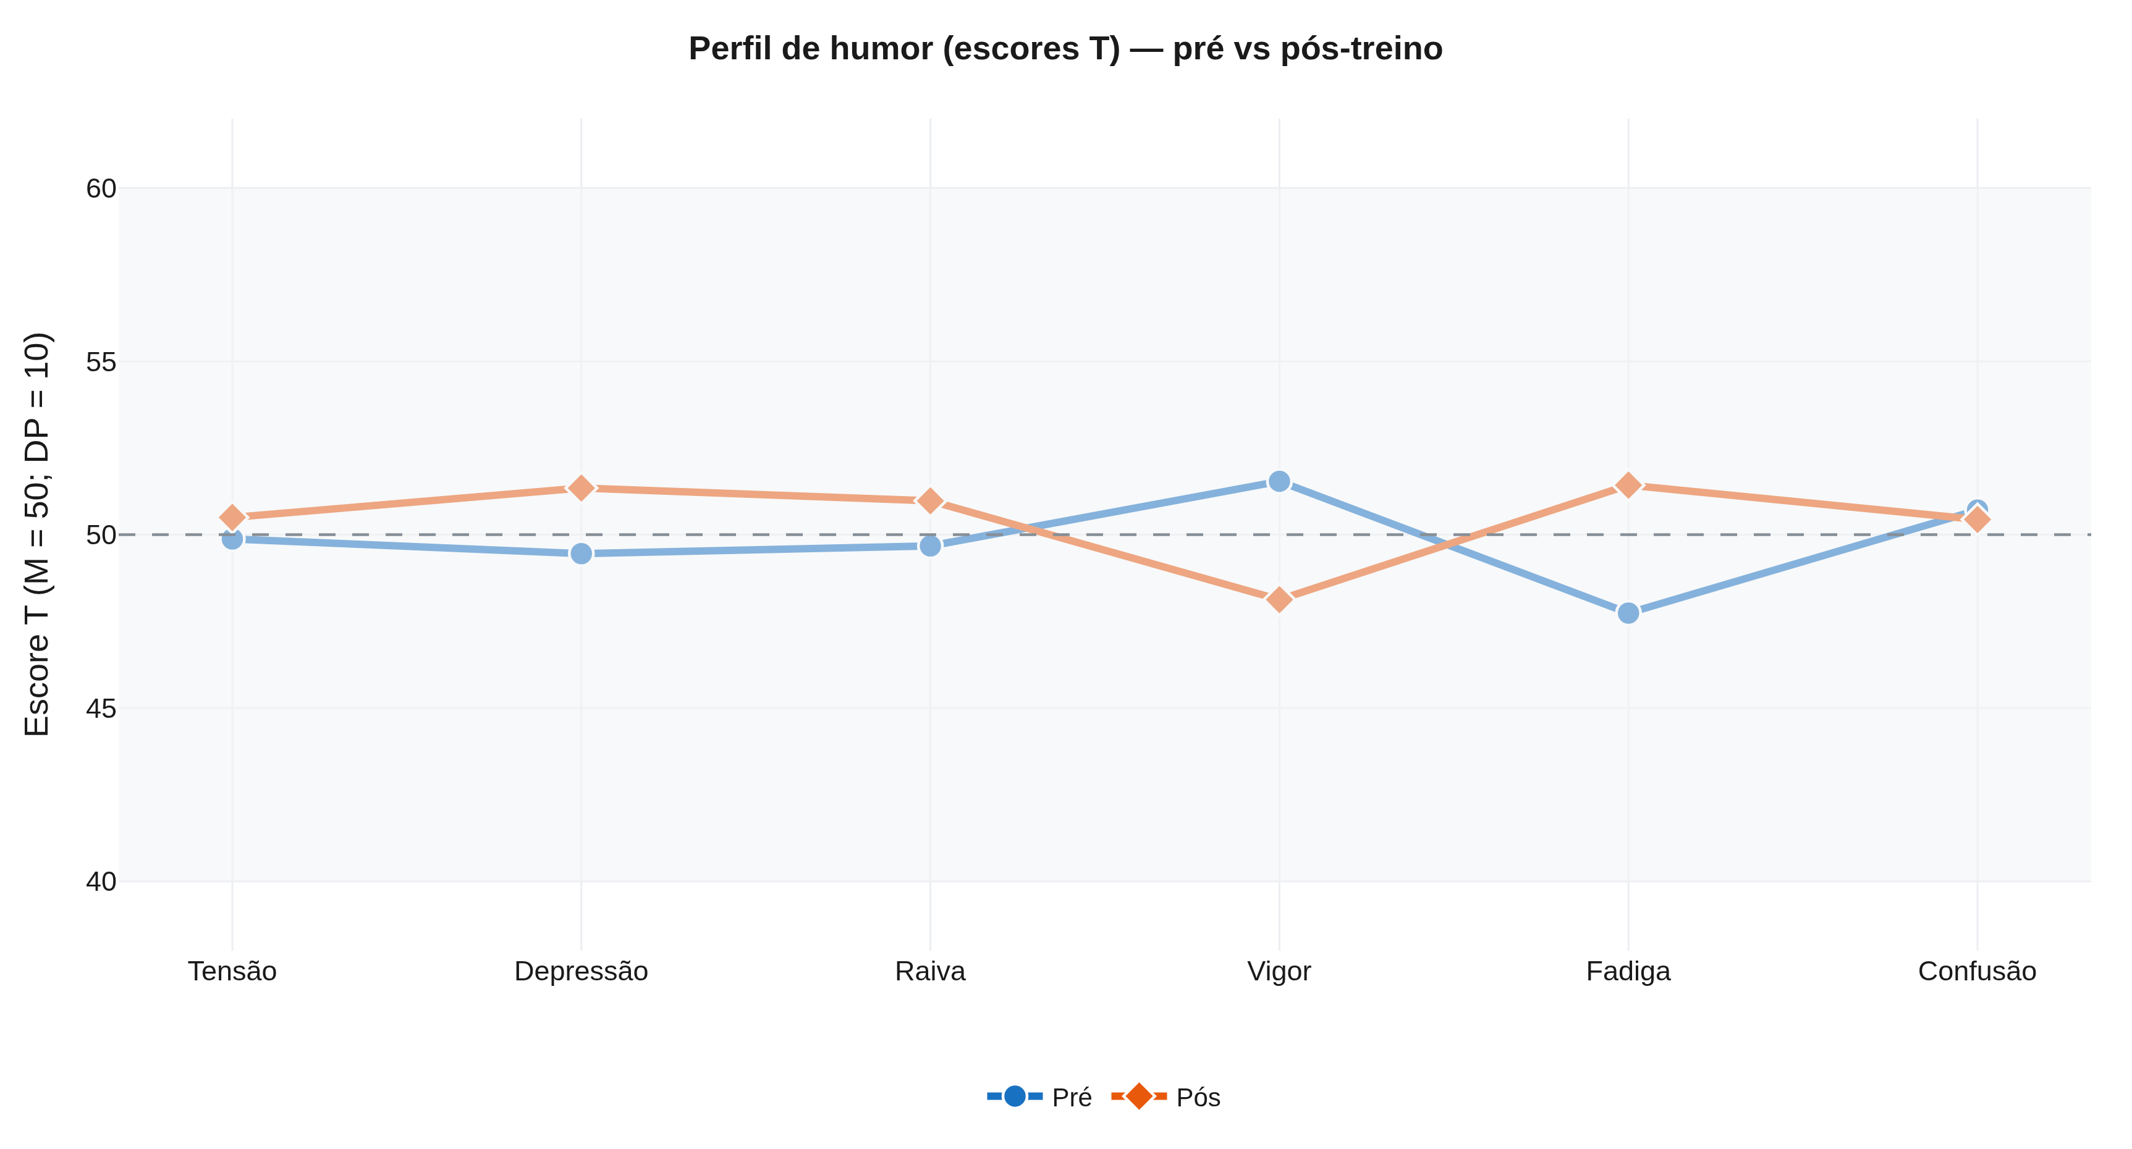
Figura 7 – Perfil de humor em escores T nos momentos pré e pós-treino.
Fonte: elaboração dos autores (2026).
A leitura conjunta padronizada (Figura 8) e o contraste entre os dias extremos (Figura 9) confirmam o cruzamento vigor↓/fadiga↑. A ordenação de sensibilidade (Tabela 8) situa o vigor (|dz| = 0,95) e a fadiga (|dz| = 0,72) como as mais sensíveis; o Friedman acusou diferença entre os sete dias para vigor (p = 0,022), fadiga (p = 0,040), tensão (p = 0,039) e confusão (p = < 0,001).
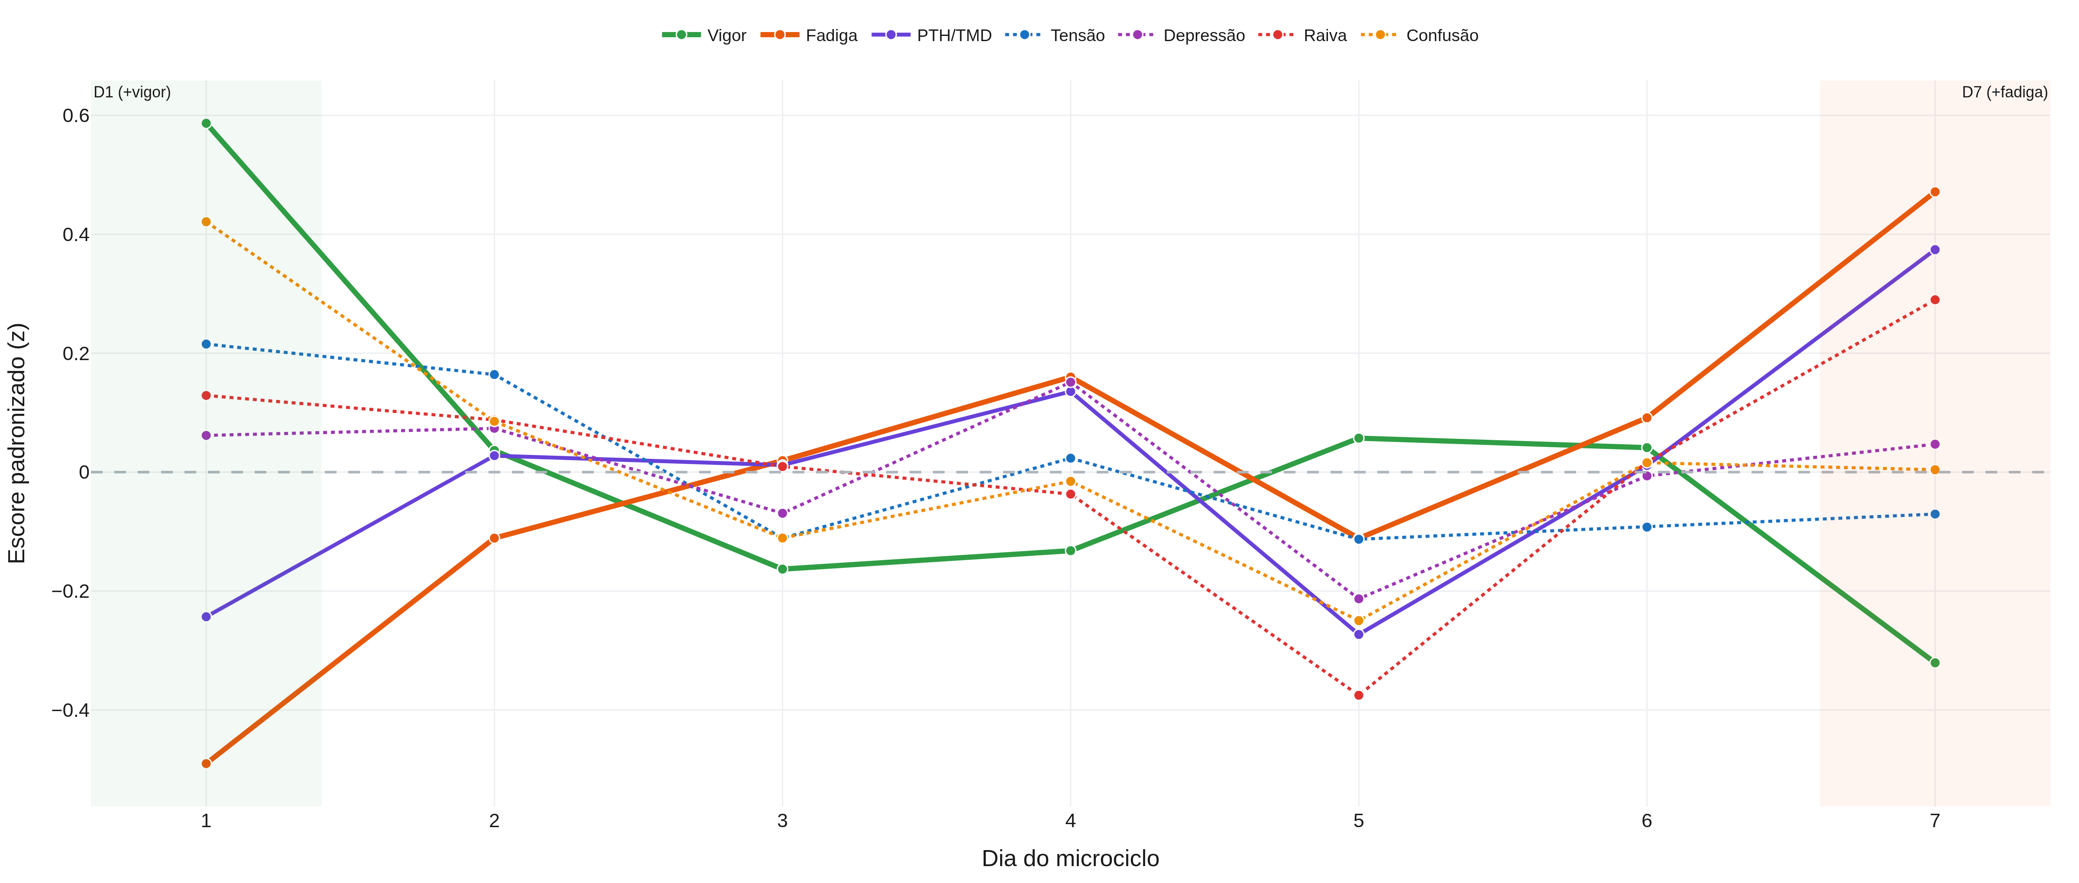
Figura 8 – Comportamento conjunto das sete variáveis ao longo da semana (escores padronizados z).
Fonte: elaboração dos autores (2026).
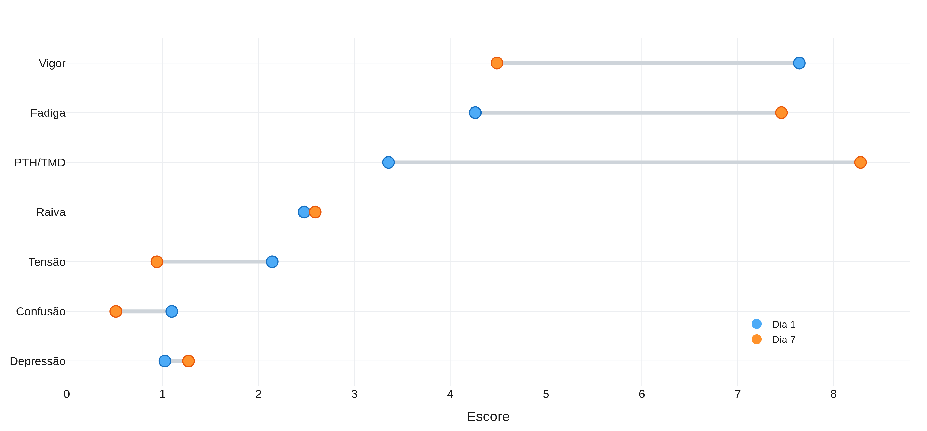
Figura 9 – Comparação Dia 1 versus Dia 7 dos escores de todas as variáveis.
Fonte: elaboração dos autores (2026).
Tabela 8 – Sensibilidade à variação semanal e teste de Friedman (7 dias), ordenadas por |dz| (Dia 1 → Dia 7).
Ordem | Variável | dz (D1→D7) | Friedman χ² | p | W de Kendall | Difere entre dias
1 | Vigor | -0,95 | 14,7 | 0,022 | 0,13 | sim
2 | Fadiga | +0,72 | 13,2 | 0,040 | 0,12 | sim
3 | Tensão | -0,59 | 13,2 | 0,039 | 0,12 | sim
4 | Confusão | -0,46 | 25,8 | < 0,001 | 0,23 | sim
5 | PTH | +0,41 | 7,6 | 0,269 | 0,07 | não
6 | Depressão | +0,10 | 1,8 | 0,936 | 0,02 | não
7 | Raiva | +0,02 | 12,3 | 0,056 | 0,11 | não
Casos completos (n = 19).
Fonte: dados da pesquisa (2026).
Cada dimensão é apresentada individualmente, com banda de confiança de 95%, diagramas de caixa por dia e o efeito do microciclo (Figuras 10 a 15).
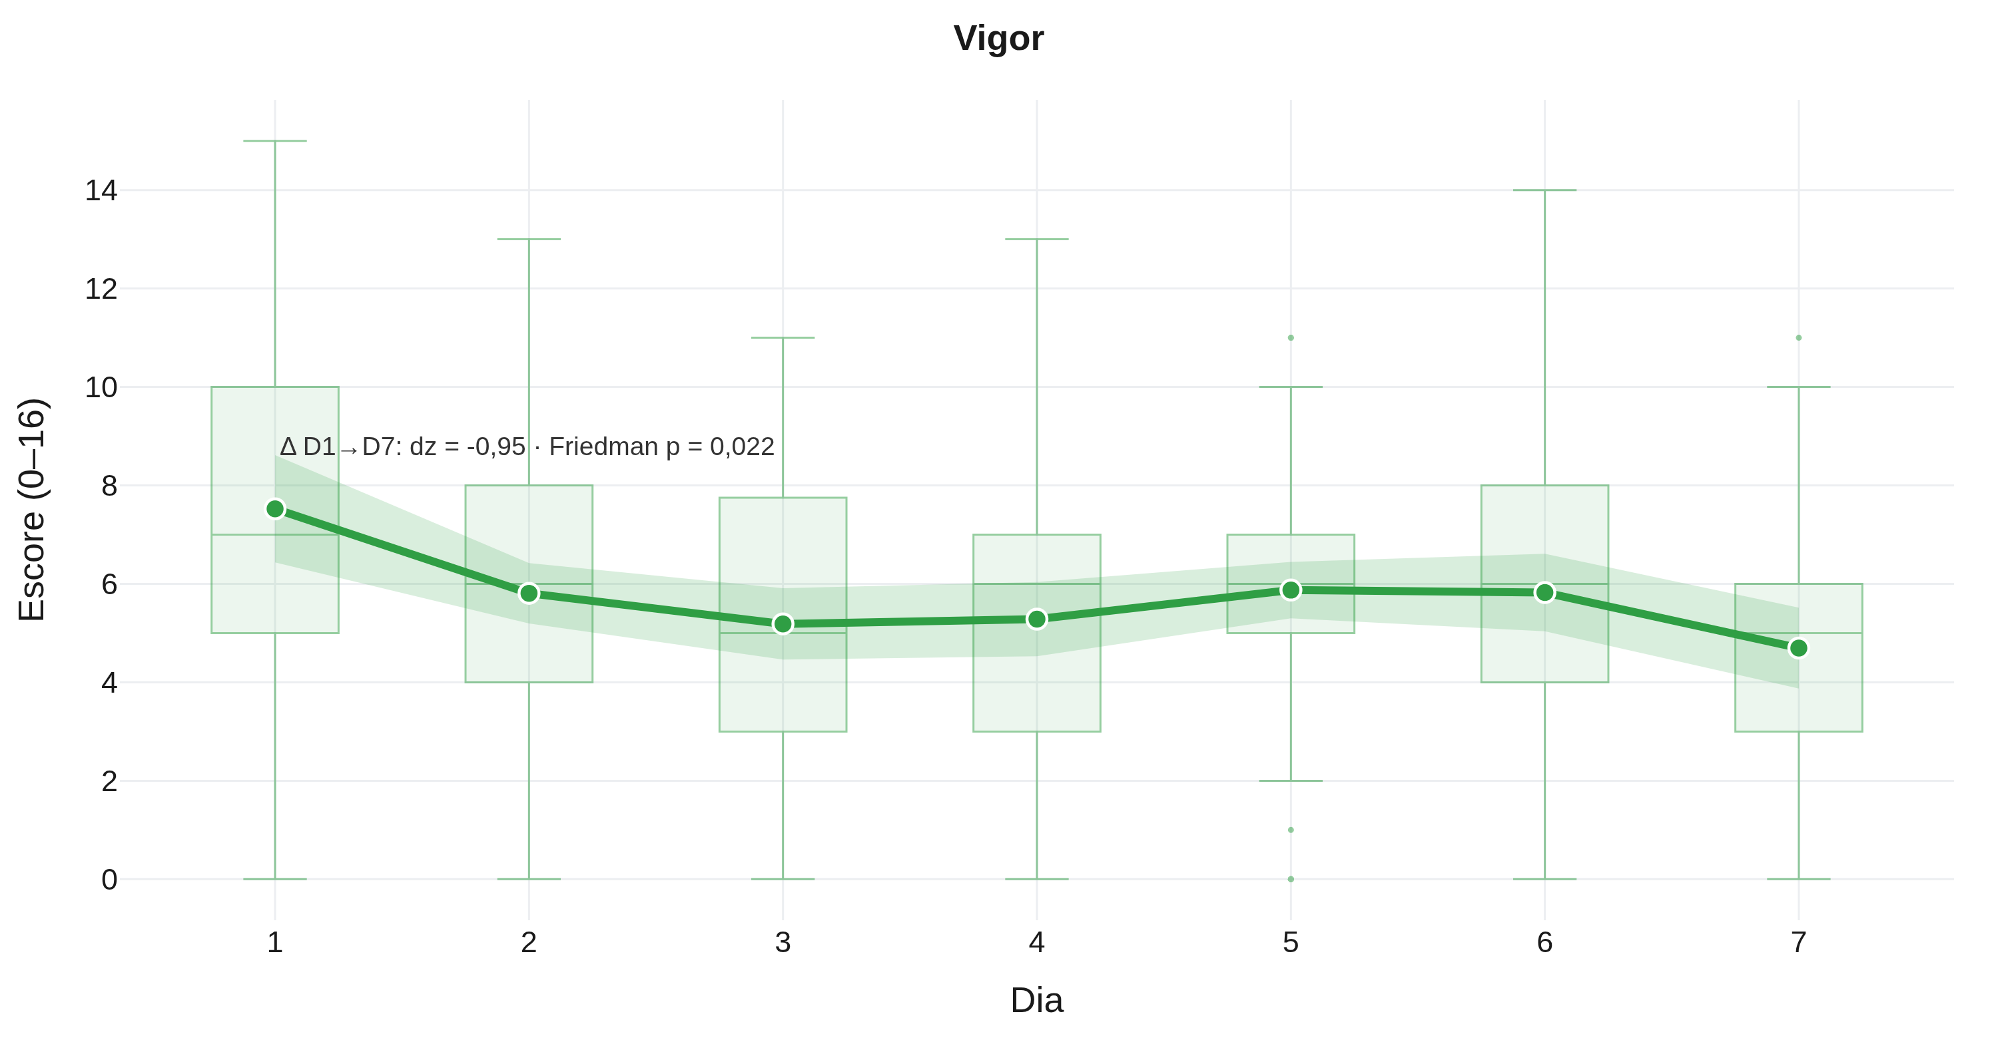
Figura 10 – Vigor ao longo da semana: médias diárias (banda = IC95%), diagramas de caixa por dia e efeito Dia 1 → Dia 7.
Fonte: elaboração dos autores (2026).
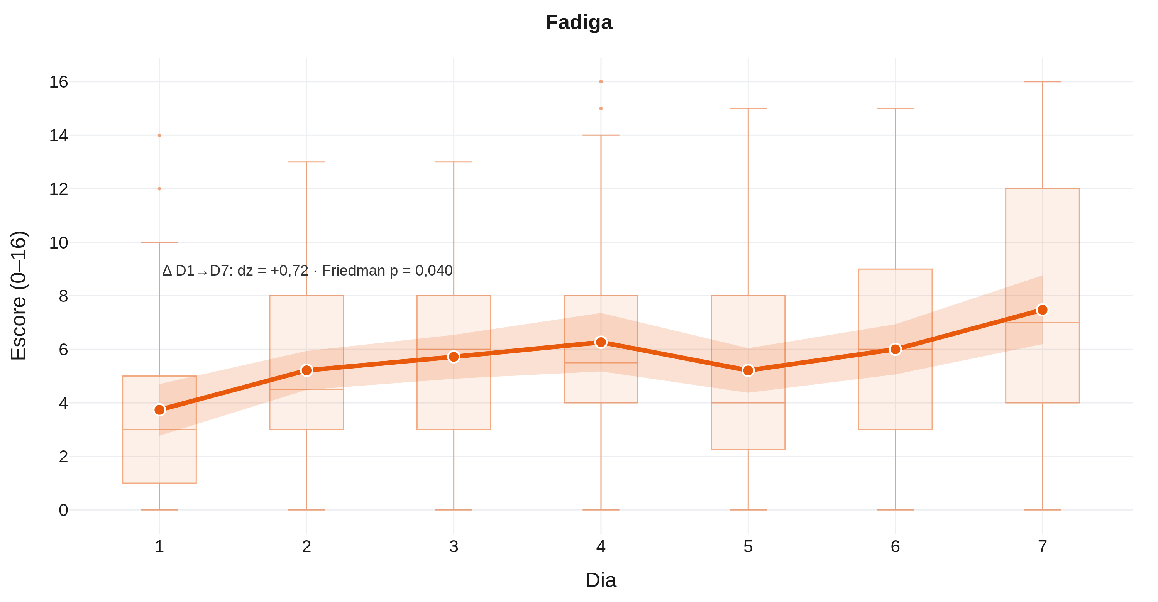
Figura 11 – Fadiga ao longo da semana: médias diárias (banda = IC95%), diagramas de caixa por dia e efeito Dia 1 → Dia 7.
Fonte: elaboração dos autores (2026).
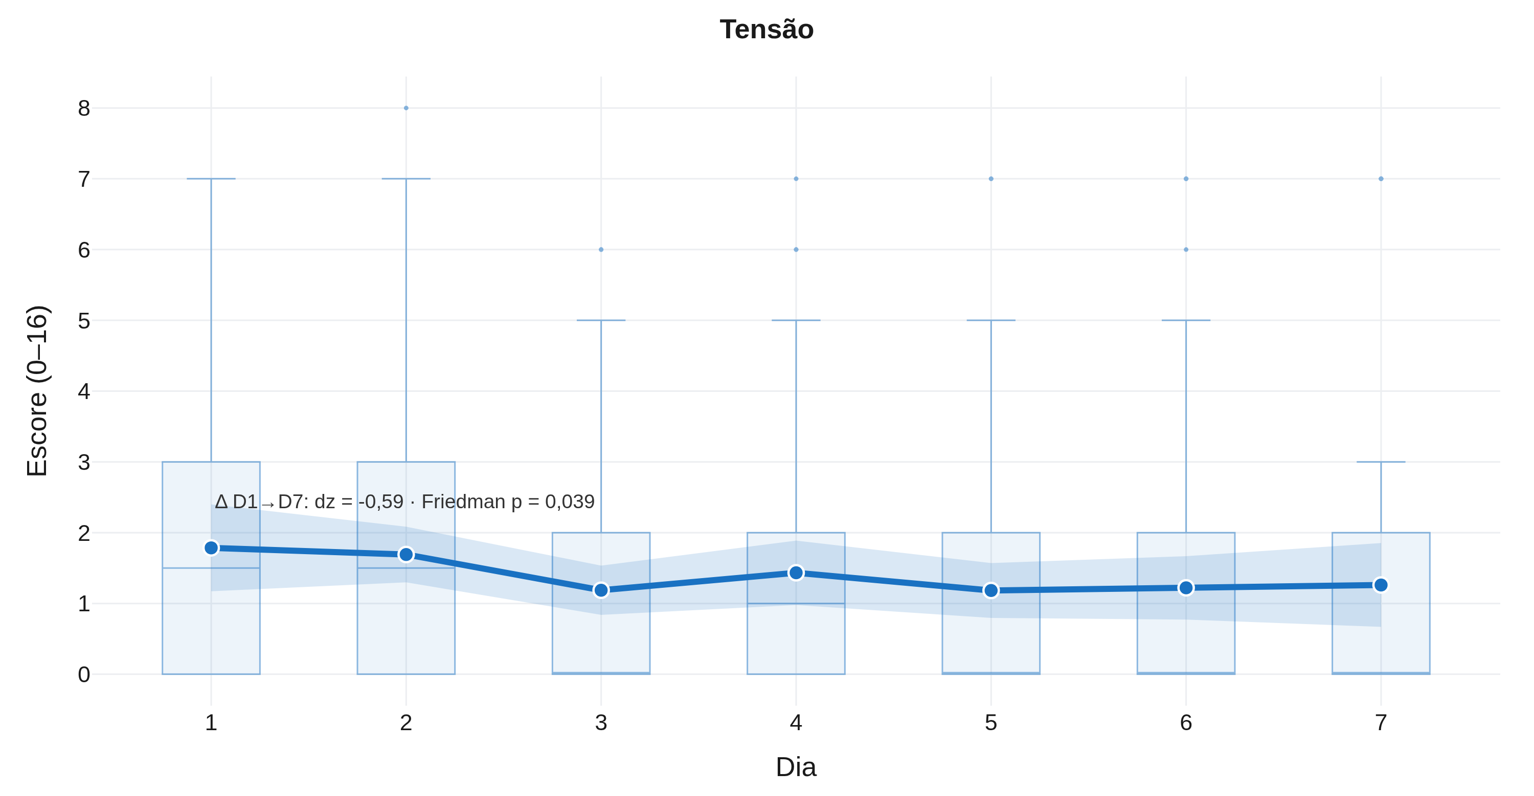
Figura 12 – Tensão ao longo da semana: médias diárias (banda = IC95%), diagramas de caixa por dia e efeito Dia 1 → Dia 7.
Fonte: elaboração dos autores (2026).
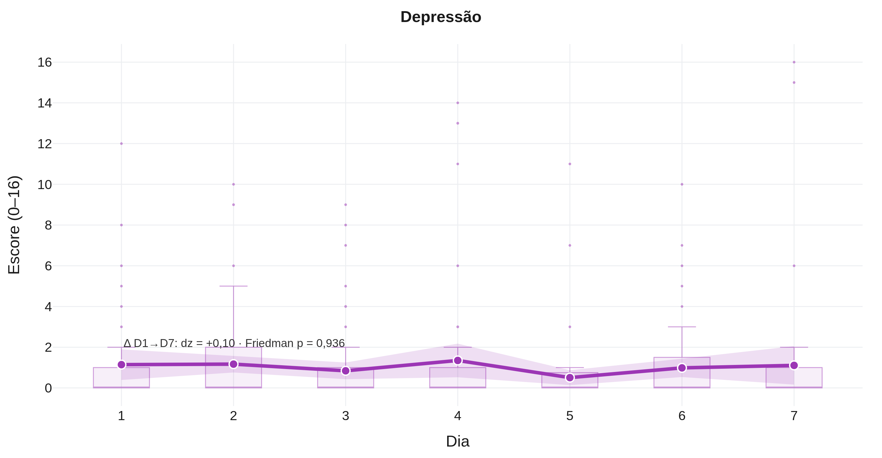
Figura 13 – Depressão ao longo da semana: médias diárias (banda = IC95%), diagramas de caixa por dia e efeito Dia 1 → Dia 7.
Fonte: elaboração dos autores (2026).
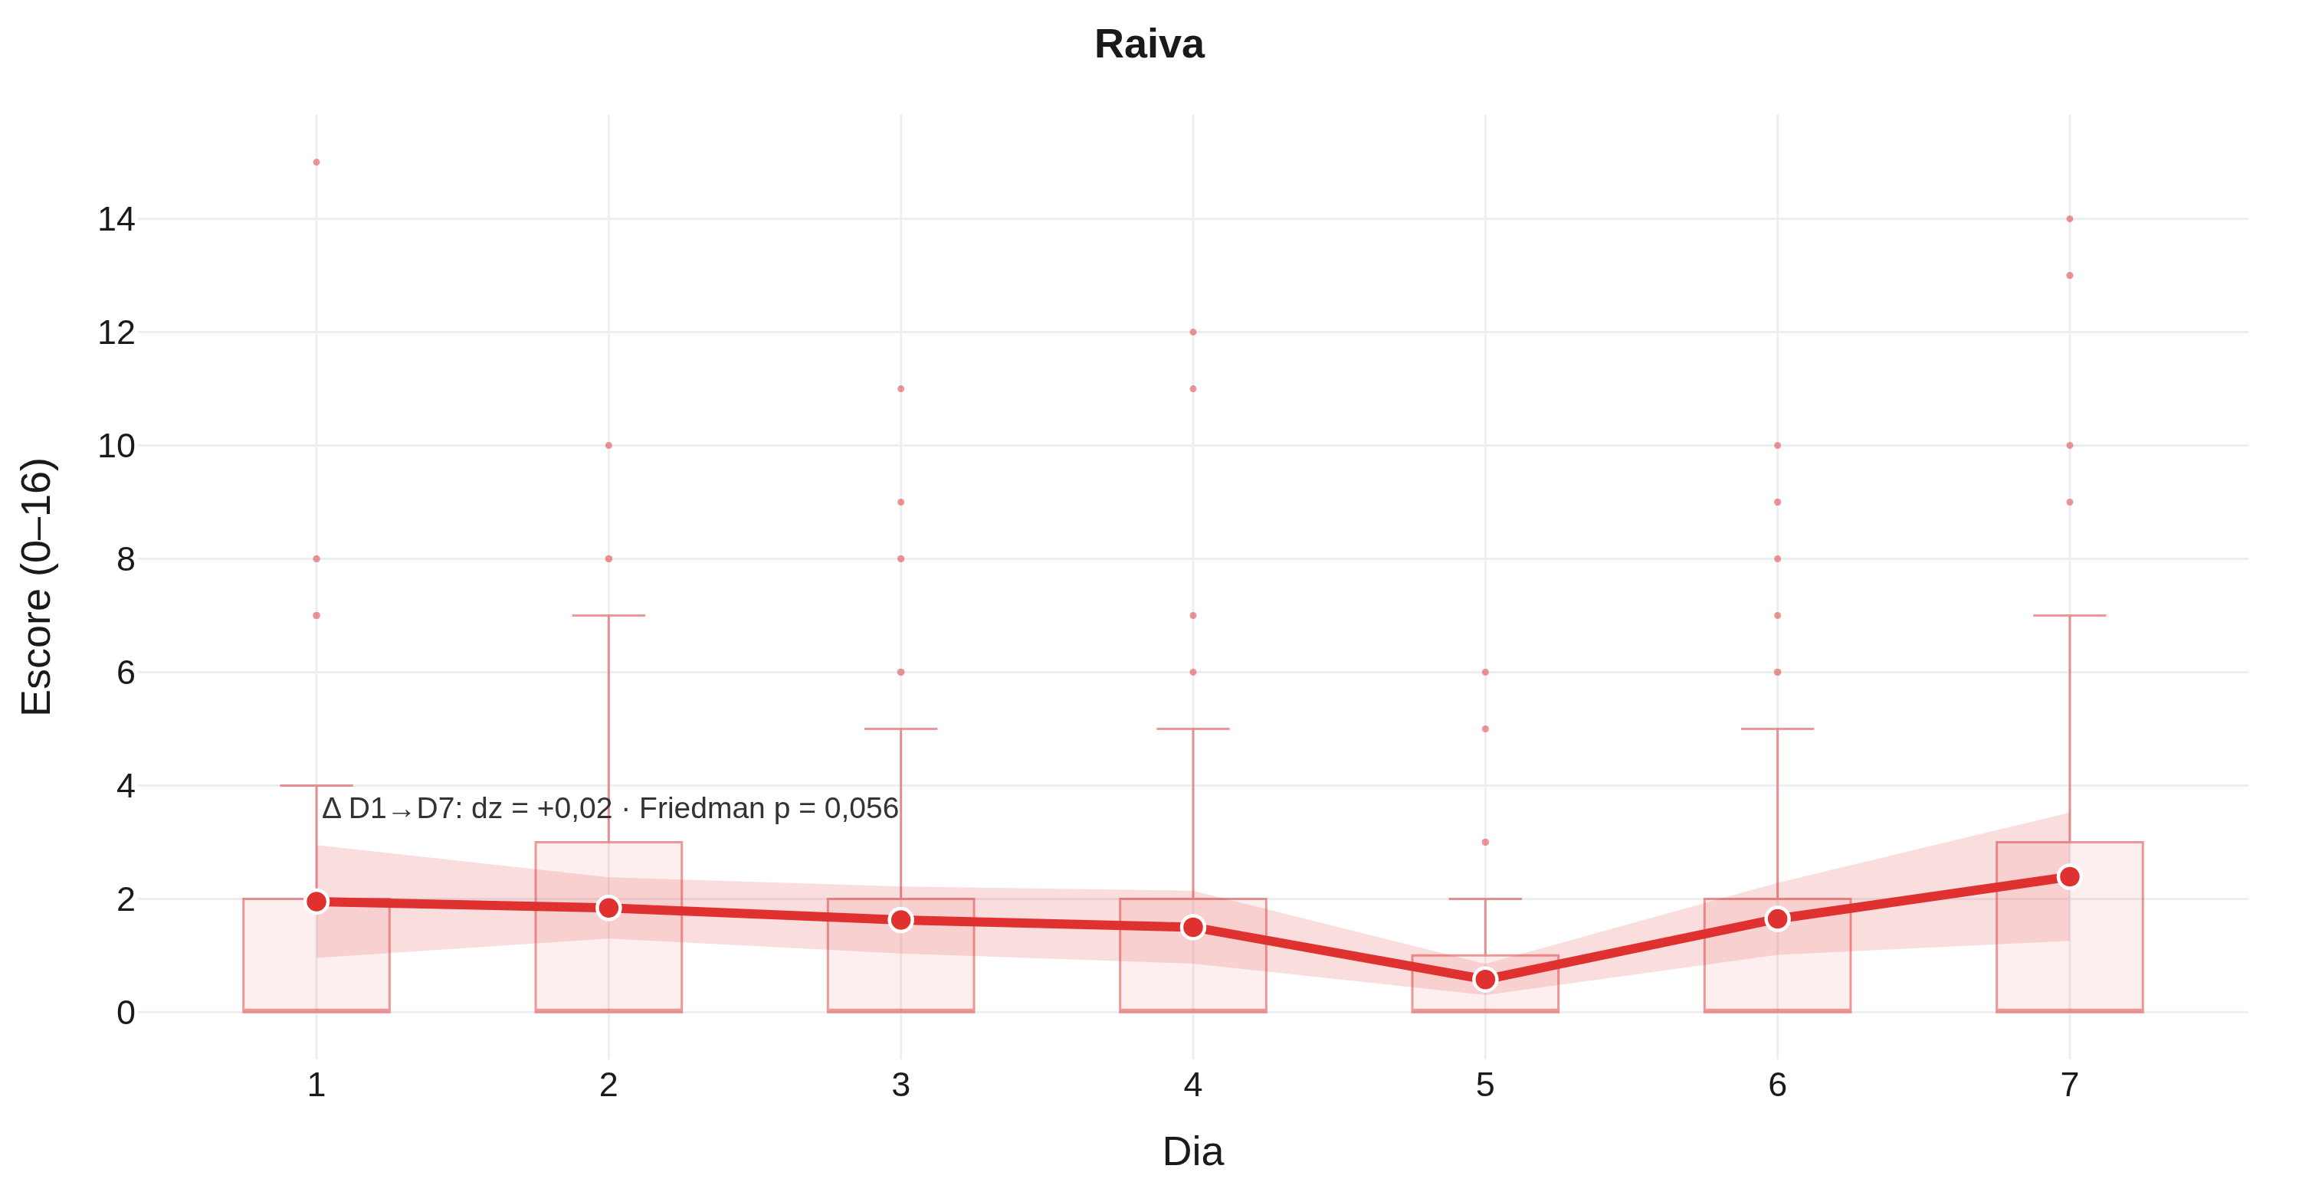
Figura 14 – Raiva ao longo da semana: médias diárias (banda = IC95%), diagramas de caixa por dia e efeito Dia 1 → Dia 7.
Fonte: elaboração dos autores (2026).
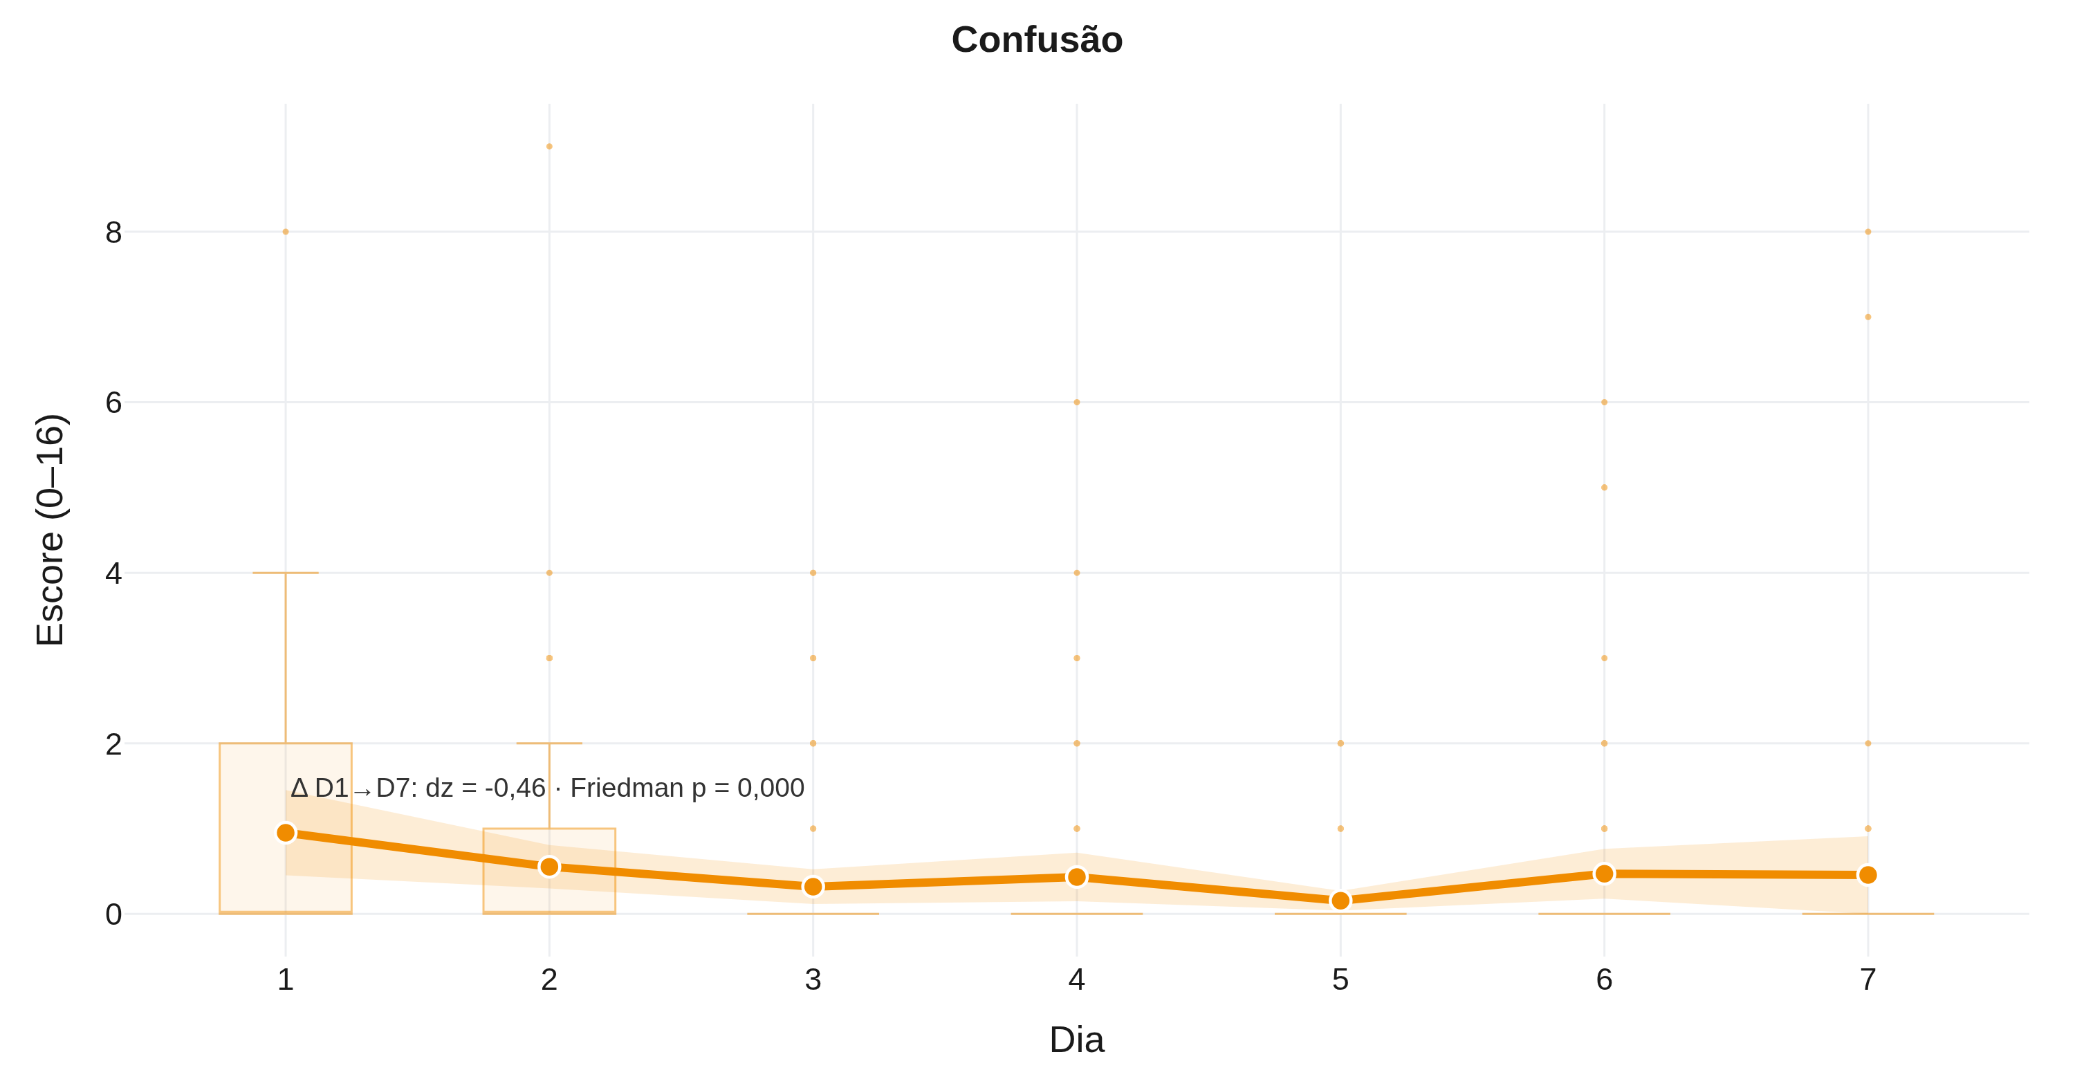
Figura 15 – Confusão ao longo da semana: médias diárias (banda = IC95%), diagramas de caixa por dia e efeito Dia 1 → Dia 7.
Fonte: elaboração dos autores (2026).
3.3 Estrutura de correlação (dias de maior vigor e de maior fadiga)
No dia de maior vigor (Dia 1), o afeto negativo é praticamente independente da fadiga (depressão ρ = +0,20, p = 0,306; raiva ρ = +0,14, p = 0,498); no dia de maior fadiga (Dia 7), o acoplamento torna-se forte (depressão ρ = +0,75, p = < 0,001; raiva ρ = +0,64, p = 0,002), confirmando a H3 (Tabela 9).
Tabela 9 – Correlação (ρ; p) das dimensões negativas com a fadiga e o vigor no dia de maior vigor (D1) e no de maior fadiga (D7).
Dimensão | ρ×Fadiga D1 (p) | ρ×Fadiga D7 (p) | ρ×Vigor D1 (p) | ρ×Vigor D7 (p)
Depressão | +0,20 (0,306) | +0,75 (< 0,001) | -0,13 (0,512) | -0,28 (0,220)
Raiva | +0,14 (0,498) | +0,64 (0,002) | +0,20 (0,317) | -0,29 (0,195)
Confusão | -0,04 (0,849) | +0,37 (0,096) | -0,02 (0,927) | +0,06 (0,788)
Tensão | +0,43 (0,026) | -0,09 (0,708) | +0,18 (0,378) | +0,38 (0,090)
Fonte: dados da pesquisa (2026).
3.4 Prevalência e transição dos perfis de humor
A distribuição dos perfis mudou entre os dias extremos (χ² = 14,58; gl = 5; p = 0,012; Figura 16; Tabela 10): o iceberg caiu de 40% para 17% e a barbatana de tubarão subiu para 28%, sem instalação relevante de perfis de risco extremo.
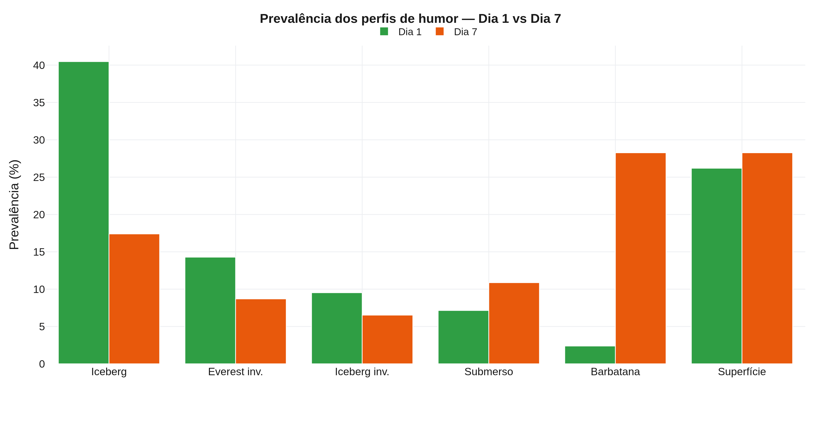
Figura 16 – Prevalência (%) dos seis perfis de humor no Dia 1 e no Dia 7.
Fonte: elaboração dos autores (2026).
Tabela 10 – Prevalência dos perfis de humor por recorte: n (%%) no Dia 1, na semana e no Dia 7.
Perfil | Dia 1 n (%) | Semana n (%) | Dia 7 n (%)
Iceberg | 17 (40,5) | 144 (31,6) | 8 (17,4)
Everest invertido | 6 (14,3) | 42 (9,2) | 4 (8,7)
Iceberg invertido | 4 (9,5) | 39 (8,6) | 3 (6,5)
Submerso | 3 (7,1) | 47 (10,3) | 5 (10,9)
Barbatana de tubarão | 1 (2,4) | 42 (9,2) | 13 (28,3)
Superfície | 11 (26,2) | 142 (31,1) | 13 (28,3)
Qui-quadrado Dia 1 × Dia 7: χ² = 14,58; gl = 5; p = 0,012.
Fonte: dados da pesquisa (2026).
3.5 Análise no nível do atleta: trajetórias, mudança confiável e transição de perfis
As trajetórias individuais de vigor e fadiga (Figura 17) mostram ampla dispersão entre atletas. A mudança confiável (RCI, Dia 1 → Dia 7) distribui-se de modo desigual (Tabela 11; Figura 18): a fadiga é a dimensão em que a maioria deteriora de forma confiável (11 de 21; 52%), seguida do vigor (24%); as negativas não pioram. A classificação individual (Tabela 12) mostra que o iceberg era o perfil de 13 dos 21 atletas na linha de base e a barbatana de tubarão passou a ser o de 6 no último dia.
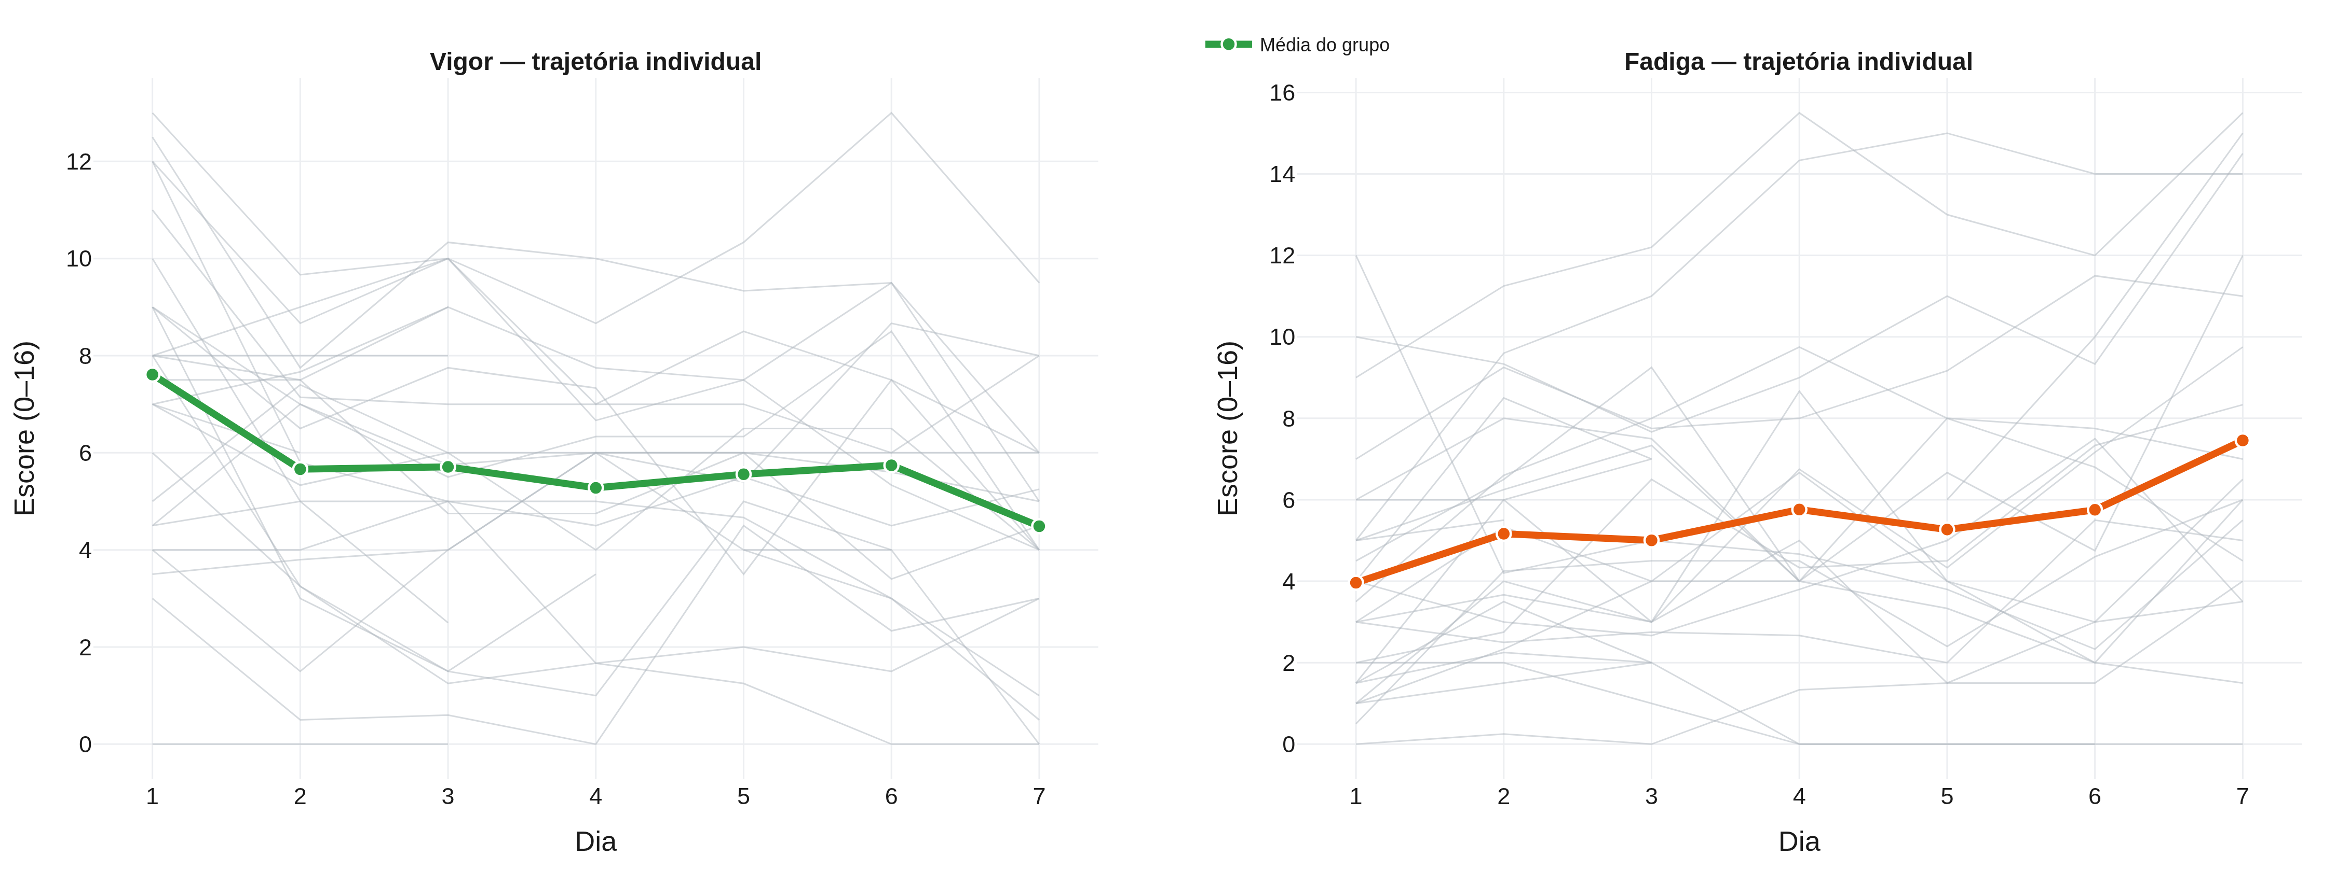
Figura 17 – Trajetórias individuais de vigor e fadiga (linhas cinzas = atletas; linha colorida = média do grupo).
Fonte: elaboração dos autores (2026).
Tabela 11 – Mudança confiável individual (RCI, Dia 1 → Dia 7) por dimensão (n = 21).
Dimensão | α | EP_dif | n | Piora confiável | Estável | Melhora confiável
Vigor | 0,68 | 2,68 | 21 | 5 (24%) | 16 (76%) | 0 (0%)
Fadiga | 0,80 | 1,91 | 21 | 11 (52%) | 9 (43%) | 1 (5%)
Depressão | 0,85 | 0,96 | 21 | 3 (14%) | 15 (71%) | 3 (14%)
Raiva | 0,87 | 1,57 | 21 | 4 (19%) | 13 (62%) | 4 (19%)
Tensão | 0,43 | 2,35 | 21 | 0 (0%) | 19 (90%) | 2 (10%)
Confusão | 0,65 | 1,24 | 21 | 0 (0%) | 18 (86%) | 3 (14%)
Fonte: dados da pesquisa (2026).
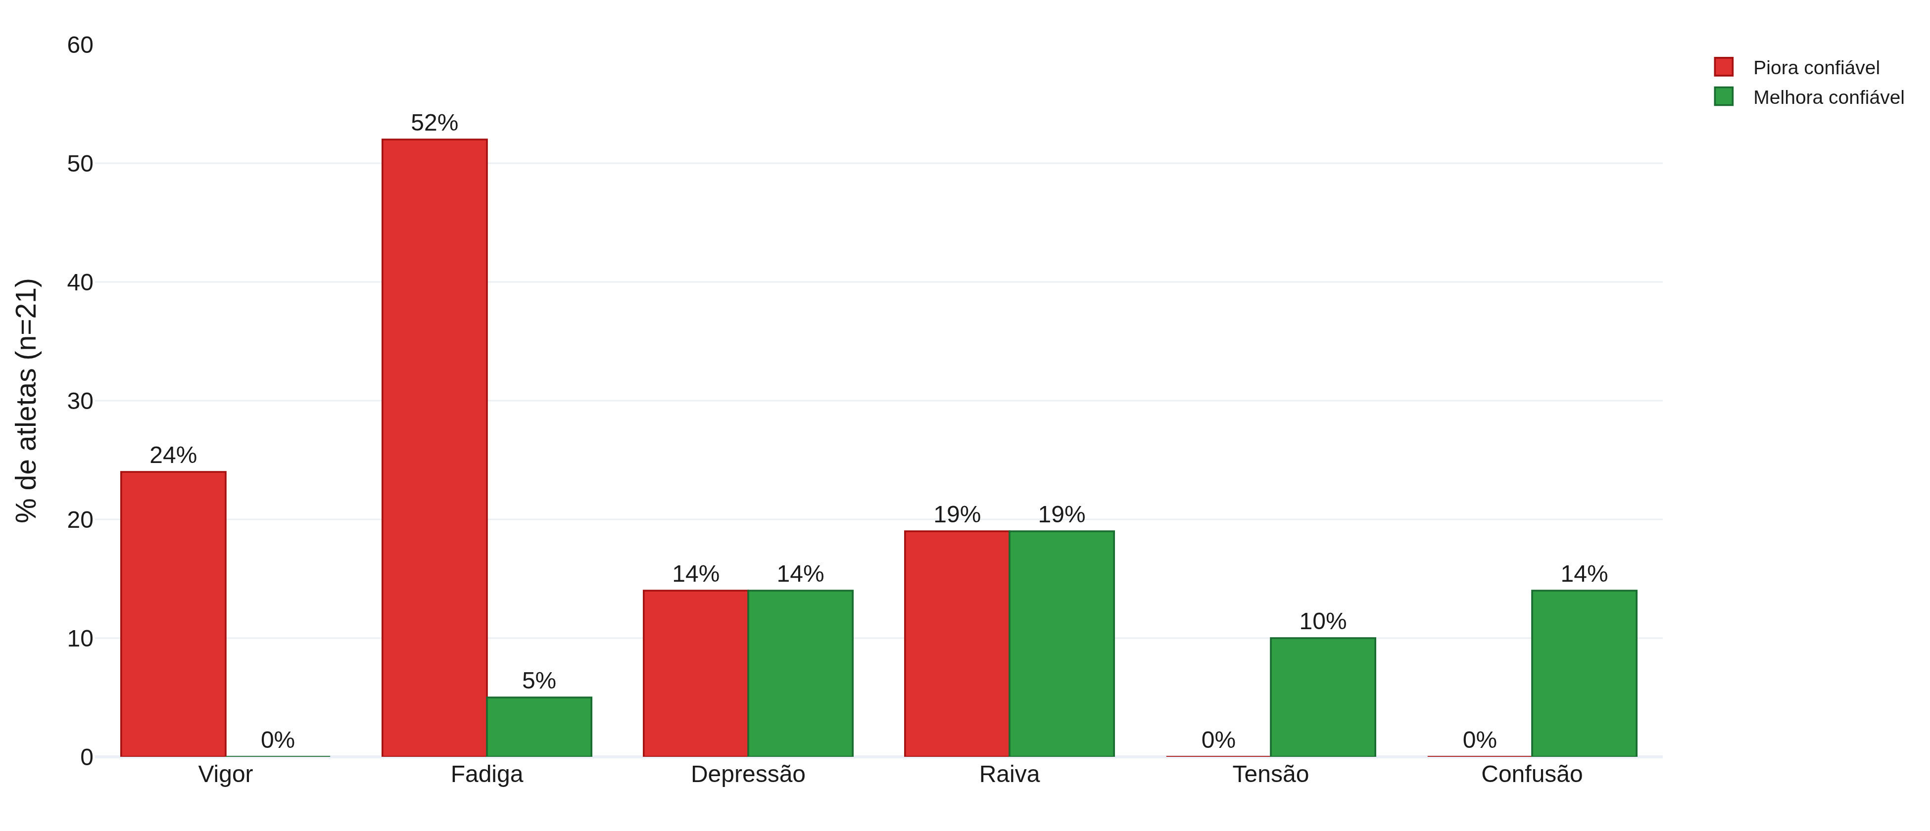
Figura 18 – Proporção de atletas com mudança confiável (RCI) por dimensão, do Dia 1 ao Dia 7.
Fonte: elaboração dos autores (2026).
Tabela 12 – Perfil de humor de cada atleta no Dia 1 e no Dia 7 e classificação da transição (n = 21).
Atleta | Perfil no Dia 1 | Perfil no Dia 7 | Transição
A01 | Everest inv. | Iceberg | melhora
A02 | Superfície | Barbatana | fadiga
A03 | Iceberg inv. | Barbatana | fadiga
A04 | Iceberg | Superfície | transição
A05 | Everest inv. | Superfície | transição
A06 | Everest inv. | Barbatana | fadiga
A08 | Iceberg | Iceberg | estável
A09 | Iceberg | Iceberg | estável
A10 | Iceberg | Everest inv. | transição
A12 | Superfície | Superfície | estável
A13 | Everest inv. | Everest inv. | estável
A14 | Superfície | Submerso | transição
A15 | Iceberg | Iceberg inv. | transição
A16 | Everest inv. | Barbatana | fadiga
A17 | Iceberg | Superfície | transição
A18 | Superfície | Submerso | transição
A21 | Barbatana | Barbatana | estável
A22 | Iceberg | Superfície | transição
A23 | Iceberg | Barbatana | fadiga
A24 | Iceberg | Superfície | transição
A26 | Iceberg inv. | Iceberg | melhora
Fonte: dados da pesquisa (2026).
3.6 Pós-teste, cruzamento vigor–fadiga e decomposição sinal–ruído
O pós-teste do modelo misto localiza os dias críticos (Tabela 13; Figura 19): a queda do vigor é mais acentuada no Dia 1 → Dia 2 (Δ = -1,65), refletindo o choque de carga, enquanto a fadiga sobe mais no Dia 6 → Dia 7 (Δ = +1,63). Em cada dia, o vigor cai e a fadiga sobe da coleta pré para a pós (padrão em dente de serra); as curvas cruzam-se pela primeira vez no Dia 2 (entre pré e pós) e a fadiga supera definitivamente o vigor no Dia 7, no qual o vigor atinge o mínimo e a fadiga o máximo (Figura 20).
Tabela 13 – Médias marginais estimadas (modelo misto) de vigor e fadiga por dia e pós-teste vs. Dia 1.
Dia | Vigor | Fadiga
Dia 1 | 7,45 | 3,71
Dia 2 | 5,80* | 4,97
Dia 3 | 5,50* | 5,26*
Dia 4 | 5,13* | 5,88*
Dia 5 | 5,56* | 4,89
Dia 6 | 5,60* | 5,51*
Dia 7 | 4,44* | 7,14*
* diferença significativa vs. Dia 1 (Tukey, p < 0,05).
Fonte: dados da pesquisa (2026).
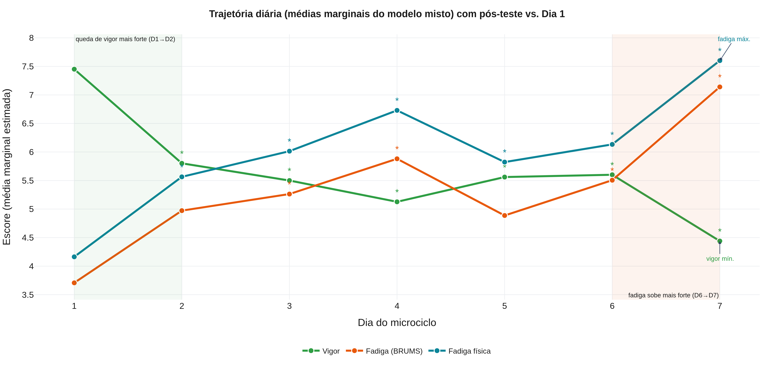
Figura 19 – Trajetória diária (médias marginais do modelo misto) com pós-teste vs. Dia 1 e destaque dos dias de maior variação.
Fonte: elaboração dos autores (2026).
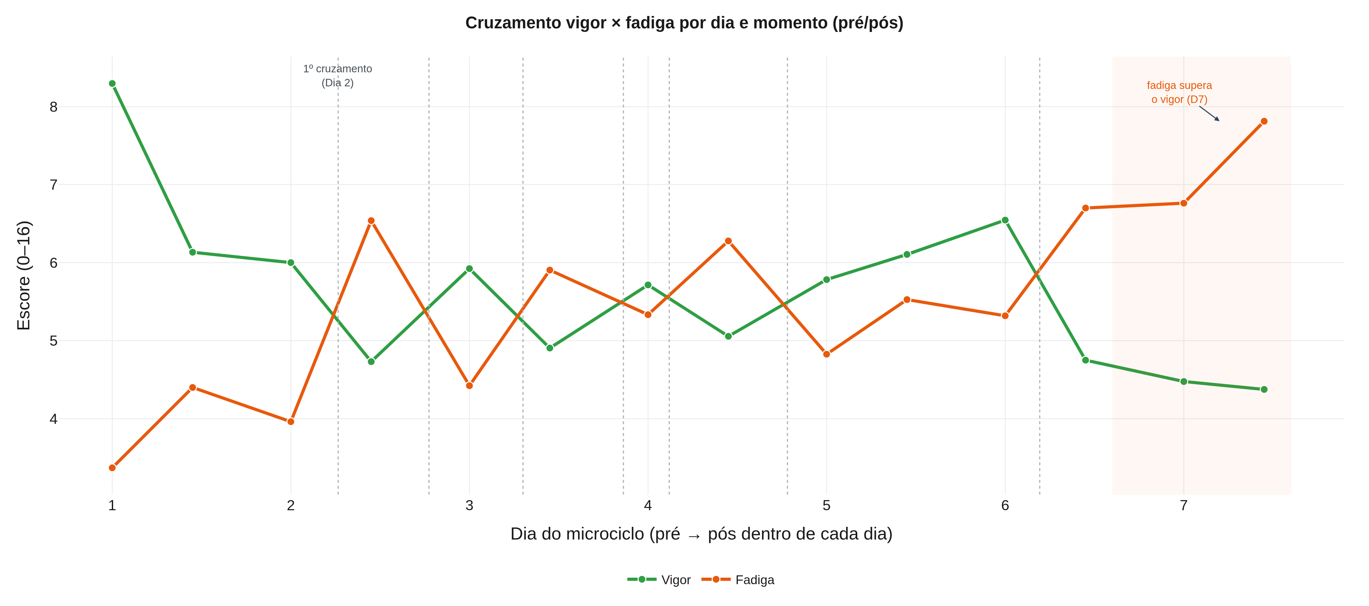
Figura 20 – Cruzamento vigor × fadiga por dia e momento (pré → pós dentro de cada dia); linhas pontilhadas = cruzamentos.
Fonte: elaboração dos autores (2026).
A decomposição da variância mostra que o humor é dominado pela diferença entre atletas (54%–71%), com componente de dia (sinal do microciclo) pequeno mas presente no vigor (5%) e na fadiga (4%) e quase nulo nas negativas (Tabela 14; Figura 21). Consistentemente, a razão sinal–ruído favorece o eixo energia–fadiga (RSR = 1,36 no vigor; 1,52 na fadiga) e a discriminação entre o Dia 7 e o Dia 1 melhora ao remover o ruído (médias diárias). A mínima mudança detectável reduz-se com o número de coletas, o que fundamenta a agregação de múltiplas aferições; a remoção de ruído, contudo, não cria sinal nas subescalas negativas de piso.
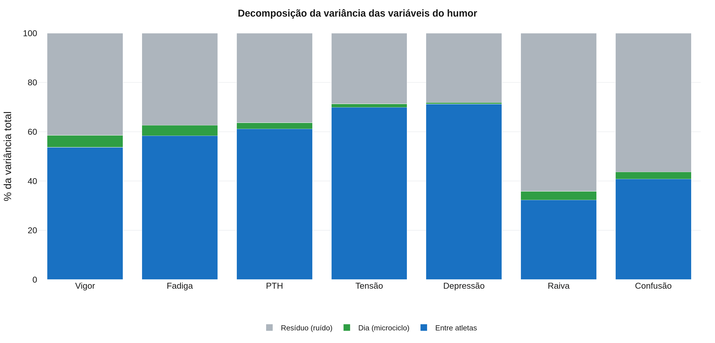
Figura 21 – Decomposição da variância de cada variável do humor em componentes entre atletas, dia e resíduo.
Fonte: elaboração dos autores (2026).
Tabela 14 – Decomposição sinal–ruído: confiabilidade, erro típico, razão sinal–ruído, discriminação (ROC) e mudança detectável.
Variável | r (1 medida) | ETM | RSR | AUC c/ ruído | AUC s/ ruído | MDC95 (1) | MDC95 (2)
Vigor | 0,59 | 2,08 | 1,36 | 0,74 | 0,78 | 5,8 | 4,1
Fadiga (BRUMS) | 0,63 | 2,47 | 1,52 | 0,73 | 0,73 | 6,8 | 4,8
PTH | 0,64 | 6,03 | 1,04 | 0,66 | 0,66 | 16,7 | 11,8
Fadiga mental | 0,74 | 1,48 | 0,62 | 0,52 | 0,54 | 4,1 | 2,9
ETM = erro típico de medida; RSR = razão sinal–ruído; AUC = área sob a curva ROC (Dia 7 vs. Dia 1); MDC95 (k) = mínima mudança detectável com k coletas.
Fonte: dados da pesquisa (2026).
4 DISCUSSÃO
A deterioração do humor no microciclo pré-competitivo concentrou-se no eixo energia–fadiga (H1): a MANOVA Dia 1 → Dia 7 foi multivariadamente significativa (η²ₚ = 0,72), com os maiores efeitos no vigor (η²ₚ = 0,49) e na fadiga (η²ₚ = 0,35), enquanto as negativas permaneceram próximas do piso — coerente com a literatura que identifica o vigor e a fadiga como as dimensões mais sensíveis à carga (SAW; MAIN; GASTIN, 2016; THORPE et al., 2017). A migração do perfil iceberg para o de fadiga (H2; χ² = 14,58; p = 0,012) reproduz, em sete dias, o “derretimento do iceberg” e é compatível com a associação entre perturbação do humor e desfechos esportivos (MORGAN, 1985; LOCHBAUM et al., 2021).
O afeto negativo acoplou-se à fadiga apenas sob carga acumulada (H3): a correlação depressão × fadiga passou de ρ = +0,20 no dia de maior vigor para ρ = +0,75 no de maior fadiga, sugerindo que a irritabilidade e o abatimento se organizam com a exaustão. A resposta foi heterogênea entre atletas (H4), com a fadiga sendo a única dimensão em que a maioria deteriora de forma confiável, sustentando o monitoramento individualizado (KELLMANN et al., 2018). O pós-teste e a análise de cruzamento acrescentam o “quando”: o vigor cai mais no choque inicial de carga e a fadiga acumula-se rumo ao Dia 7, com as curvas cruzando-se já no Dia 2 — informação diretamente acionável para escalonar a recuperação. A decomposição sinal–ruído demonstra que a agregação de múltiplas coletas melhora a confiabilidade e a detecção da mudança (HOPKINS, 2000), sendo o eixo energia–fadiga o único a carregar sinal semanal aproveitável.
Como limitações, destacam-se o tamanho amostral (n = 27), o efeito de piso das dimensões negativas — que reduz a variância e a confiabilidade da tensão e da confusão — e o caráter observacional de fase única, que não permite inferência causal. A conversão em escores T foi referenciada à própria amostra. Estudos futuros devem ampliar a amostra com múltiplos microciclos e integrar o humor a marcadores de carga e de aptidão física.
5 CONCLUSÕES
Na última semana de pré-temporada, o perfil de humor de handebolistas de elite migrou da prontidão (iceberg) para a fadiga funcional (barbatana de tubarão), com a deterioração concentrada no eixo energia–fadiga — vigor em queda de efeito grande e fadiga em ascensão, as dimensões mais sensíveis —, tanto no grupo quanto no sujeito, onde a fadiga foi a única a piorar de forma confiável na maioria. O vigor cai mais no início do microciclo e a fadiga acumula-se rumo ao último dia, com as curvas cruzando-se no Dia 2. Recomenda-se monitorar o eixo energia–fadiga por tendência e referenciado à linha de base individual, agregando múltiplas coletas para melhorar a razão sinal–ruído.
REFERÊNCIAS
DE MIRANDA ROHLFS, I. C. P. et al. Mood states, injury status, and countermovement jump performance in Brazilian high-level sports. Sports, v. 13, n. 9, 303, 2025. DOI: 10.3390/sports13090303.
HAN, C.; PARSONS-SMITH, R. L.; TERRY, P. C. Mood profiling in Singapore: cross-cultural validation and potential applications of mood profile clusters. Frontiers in Psychology, v. 11, 665, 2020. DOI: 10.3389/fpsyg.2020.00665.
HOPKINS, W. G. Measures of reliability in sports medicine and science. Sports Medicine, v. 30, n. 1, p. 1–15, 2000. DOI: 10.2165/00007256-200030010-00001.
JACOBSON, N. S.; TRUAX, P. Clinical significance: a statistical approach to defining meaningful change in psychotherapy research. Journal of Consulting and Clinical Psychology, v. 59, n. 1, p. 12–19, 1991. DOI: 10.1037/0022-006X.59.1.12.
KARCHER, C.; BUCHHEIT, M. On-court demands of elite handball, with special reference to playing positions. Sports Medicine, v. 44, n. 6, p. 797–814, 2014. DOI: 10.1007/s40279-014-0164-z.
KELLMANN, M. et al. Recovery and performance in sport: consensus statement. International Journal of Sports Physiology and Performance, v. 13, n. 2, p. 240–245, 2018. DOI: 10.1123/ijspp.2017-0759.
LEW, P. C. F. et al. Cross-cultural validation of the Malaysian Mood Scale and tests of between-group mood differences. International Journal of Environmental Research and Public Health, v. 20, n. 4, 3348, 2023. DOI: 10.3390/ijerph20043348.
LOCHBAUM, M. et al. The Profile of Mood States and athletic performance: a meta-analysis of published studies. European Journal of Investigation in Health, Psychology and Education, v. 11, n. 1, p. 50–70, 2021. DOI: 10.3390/ejihpe11010005.
MICHALSIK, L. B.; MADSEN, K.; AAGAARD, P. Match performance and physiological capacity of female elite team handball players. International Journal of Sports Medicine, v. 35, n. 7, p. 595–607, 2013. DOI: 10.1055/s-0033-1358713.
MORGAN, W. P. Selected psychological factors limiting performance: a mental health model. In: CLARKE, D. H.; ECKERT, H. M. (Ed.). Limits of human performance. Champaign: Human Kinetics, 1985. p. 70–80.
NEVILL, A. M.; LANE, A. M. Why self-report “Likert” scale data should not be log-transformed. Journal of Sports Sciences, v. 25, n. 1, p. 1–2, 2007. DOI: 10.1080/02640410601111183.
PARSONS-SMITH, R. L.; TERRY, P. C.; MACHIN, M. A. Identification and description of novel mood profile clusters. Frontiers in Psychology, v. 8, 1958, 2017. DOI: 10.3389/fpsyg.2017.01958.
ROHLFS, I. C. P. M. et al. A Escala de Humor de Brunel (Brums): instrumento para detecção precoce da síndrome do excesso de treinamento. Revista Brasileira de Medicina do Esporte, v. 14, n. 3, p. 176–181, 2008.
ROHLFS, I. C. P. M. et al. Psychometric characteristics of the Brazil Mood Scale among youth and elite athletes using two response time frames. Sports, v. 11, n. 12, 244, 2023. DOI: 10.3390/sports11120244.
SAW, A. E.; MAIN, L. C.; GASTIN, P. B. Monitoring the athlete training response: subjective self-reported measures trump commonly used objective measures: a systematic review. British Journal of Sports Medicine, v. 50, n. 5, p. 281–291, 2016. DOI: 10.1136/bjsports-2015-094758.
TERRY, P. C.; LANE, A. M.; FOGARTY, G. J. Construct validity of the Profile of Mood States — Adolescents for use with adults. Psychology of Sport and Exercise, v. 4, n. 2, p. 125–139, 2003. DOI: 10.1016/S1469-0292(02)00035-8.
TERRY, P. C. et al. Mood profiling for sustainable mental health among athletes. Sustainability, v. 13, n. 11, 6116, 2021. DOI: 10.3390/su13116116.
THORPE, R. T. et al. Monitoring fatigue status in elite team-sport athletes: implications for practice. International Journal of Sports Physiology and Performance, v. 12, s2, p. S2-27–S2-34, 2017. DOI: 10.1123/ijspp.2016-0434.

